דו"ח לתכנית מחקר מספר **0091-02-20**

**שנת המחקר:____1___ מתוך____3____ שנים**

בחינת היעילות של פטריות אנטומופתוגניות כמחוללות תמותה באוכלוסיית חדקונית הדקל במעבדה ובמטע

**Study the effects of application of entomopathogenic fungi on the red palm weevil in the laboratory and in field assays**

מוגש לקרן המדען הראשי במשרד החקלאות

ע"י

דנה מנט אנטומולוגיה, הגנת הצומח, מנהל המחקר החקלאי חוקרת ראשית, פתולוגית של חרקים

אמנון גרינברג מו"פ ערבה דרומית מנהל אדמיניסטרטיבי

דניאל כץ מו"פ עמק המעיינות חוקר הגנ"צ, ממשק הדברת חדקונית

יעקב נקש מו"פ עמק המעיינות אנטומולוג, מומחה לחדקונית

גל יעקובי ביובי, שדה אליהו חוקר הגנ"צ, יישום נמטודות אנטומו'

עידו גופר ביובי, שדה אליהו טכנאי שדה, יישום תכשירים מיקרוביאליים

שמעון ביטון שה"מ, תחום הגנת הצומח מדריך הגנ"צ

יערה לבנה אנטומולוגיה, הגנת הצומח, מנהל המחקר החקלאי תלמידת מוסמך

איתמר גלזר אנטומולוגיה, הגנת הצומח, מנהל המחקר החקלאי חוקר, נמטודות אנטומו'

צביקה מנדל אנטומולוגיה, הגנת הצומח, מנהל המחקר החקלאי חוקר, הדברה ביולוגית

Dana Ment, Entomology, Plant protection, ARO, E-mail: [danam@agri.gov.il](mailto:danam@agri.gov.il)

**תקציר מנהלים:** מטרת המחקר המרכזית במיזם היא להתמודד עם חדקונית הדקל האדומה באמצעים ידידותיים לסביבה כתחליף להדברה הכימית. גישה זו מתבססת על גורמים אנטומופתוגניים. הגורם הראשון כולל תבדידים אחדים (ממקור מסחרי ומעבדתי) שמקורם במיני הפטריות האנטומופתוגניות *brunneum Metarhizium* ו- *Beauveria bassiana*, כשעיקרון ההדברה במקרה זה הוא המניעה. העיקרון מסתמך על רכישה של הפטרייה שיושמה על גזע הדקל ובכך שהבוגרים התוקפים יינגעו בה את הדרגות הצעירות במהלך אכלוס הדקל. הפטריות נבחנות כאמצעי מניעה באמצעות שיסויי מבוקר של דקלי הניסוי בחדקוניות בתאי רשת. הגורם השני הוא יישום הנמטודה *Steinernema carpocapsae* המיושמת בעיקר כטיפול תגובתי בדקלים נגועים לא מכבר. במהלך גיבוש שתי הגישות אנו בוחנים שיטות ואמצעים שונים על מנת לבסס פרוטוקול של יישום מסחרי יעיל של האמצעים הנ"ל. השגת יעד זה כרוך בסדרה של פעולות המיועדות לברר סוגיות משנה כגון, דרוג תכשירי הפטריות על פי יעילותם, ברור המשתנים המאפיינים את היעילות (כמו עוצמת קטילה ומידת השאריתיות), שימוש בחיישנים שחיוויים יצביע על אכלוס ובכך יקבע את מידת הצלחת המניעה באמצעות תכשירים פטרייתיים, והדברת הזחלים שהתבססו לא מכבר בגזע הדקל וזאת באמצעות טיפולי תגובה בנמטודות.

לצורך זה בוצעו בשנת המחקר הראשונה סדרה של המשימות והתקבלו הממצאים הבאים. משא ומתן ובחירה של חלקות הניסוי בשלושה מטעים, הכוללים סה"כ 120 דקלי ניסוי (מטרה 1). לכל דקל הוצמד חיישן לניטור רציף של האכלוס בחדקונית (מטרה 1 ו-3). תכנון ופיתוח של תאי רשת בהם נכלא חלקו התחתון של גזע הדקל היוצרים את סביבת יישום הגורמים האנטומופתוגניים, חלק זה כלל בחינה של השפעת רשתות בצפיפות שונה על המיקרו-אקלים וניטורו גם לעניין השפעתו על השאריתיות של תכשירי הפטריות במחקר (מטרה 1).בניסויי מעבדה נבחנו המישתנים המאפיינים את יעילות תכשירי הפטרייה ונמצא שהגורמים המרכזיים הם תמותת הבוגרים וצמצום הבקיעה (מטרה 1). הפעולות כללו גם התאמה של מערך הניסוי לעניין רישוי תכשירים, ועיסוק בהליכים הנדרשים לייבוא התכשירים המסחריים (מטרה 1 ו-2). הוצבה תחנה אקלימית לניטור הטמפרטורה והלחות באזור בסיס הדקל (שהוא אתר המטרה ליישום). מצאנו שאריתיות משמעותית של תכשירי פטריות שיושמו במטע הניסוי משך לפחות 30 יום מהיישום.שחרור חדקוניות בתאי הרשת כרוך בהקמת מערך איסוף וטיפול והכנה של הפרטים לפני שחרורם, ובחינת התנהגותם בתא הרשת. בכלל זה אפיון אותם פרטים המנסים להימלט בהשוואה לאלה הפונים לתקוף את הדקל, בעיקר בנקודות הפציעה המלאכותיות אותן אנו יוצרים מבעוד מועד. הליך הפציעה המדמה ניתוק חוטר גובש במסגרת השנה הראשונה. טיפול תגובתי באמצעות נמטודות אנטומופתוגניותשהתבצע בדקלים שזוהו על ידי החיישנים כנגועים הוכיח את יעילותו.

בשנת המחקר הבאה נמשיך בבחינת יעילותם של תכשירי הפטריות במניעת האכלוס וביישום תכשירי נמטודות בדקלים שימצאו נגועים בחדקוניות. בכוונתנו לאמת את חיווי החיישנים באמצעות בדיקה ישירה של נוכחות הזחלים הגזע הדקל על ידי כריתה וביצוע ("פתיחה") של מדגם מדקלי הניסוי.

### הצהרת החוקר הראשי:

### הממצאים בדו"ח זה הינם תוצאות ניסויים.

**הניסויים מהווים המלצות לחקלאים: ~~כן~~*/לא ( מחק את המיותר )**

**\*במידה וכן, על החוקר להמציא פרטים על הגוף שבאמצעותו מופץ הידע (כמו: שה"ם)**

**חתימת החוקר _________ תאריך: 10/10/2018**

**1. תוכן עניינים**

|  |  |
| --- | --- |
| 2. מבוא | 4 |
| 3. מטרות המחקר לכל תקופת המחקר (שלוש שנים, כפי שמופיעות בהצעת המחקר) | 5 |
| 4. פרוט עיקרי הניסויים ותוצאות המחקר לתקופת הדו"ח הנידון (שנה א') | 6 |
| 4.1 בחינה וגיבוש המשתנים המאפיינים את יעילות הפטריות בתנאים מבוקרים במעבדה לעומת היעילות המושגת במטע ולעמוד על התכונות שנבחנות במעבדה היכולות להצביע על יעילות בתנאי שדה (מטרה 1) | 6 |
| 4.1.1. בחירת והכנת חלקות הניסוי | 7 |
| 4.1.2. תכנון והקמת תאי הרשת | 7 |
| 4.1.3 בחירת ובחינת התכשירים הפטרייתיים | 9 |
| 4.1.3.א בחירת התכשירים המתאימים והגשת בקשות לרישיונות ייבוא והסכמי העברת מידע | 10 |
| 4.1.3.ב בדיקות איכות של תכשירי הפטריות ומבחנים ביולוגיים לקביעת יעילות הקטילה של דרגות התפתחות שונות של החדקונית | 11 |
| 4.1.3.ג איסוף נתונים מטאורולוגיים כגורם סביבה משמעותי ביעילות תכשירי הפטריות | 13 |
| 4.1.3.ד קביעת נוכחות טבעית של פטריות אנטומופתוגניות ושכיחותן באזור בסיס הדקל, והשינויים בשאריות תכשירי פטריות שיושמו | 13 |
| 4.1.3.ה. הפעלת מערך לכידת חדקוניות, איסופן והכנתן לקראת שחרור בתאי הרשת | 16 |
| 4.2. לבחון את היעילות של השימוש התגובתי בנמטודות אנטומופתוגניות להדברת החדקונית בשלבי האכלוס המוקדמים של החדקונית (מטרה 2) | 16 |
| 4.2.1. התהליך וההשפעה של הטיפול התגובתי באמצעות נמטודות אנטומופתוגניות | 16 |
| 4.2.2. הצורך בהתאמת מערך הניסויים על מנת לאפשר רישוי התכשירים ושילוב התכשיר אקטרה במערך הניסויים | 18 |
| 4.3. בחינת הגורמים המשפיעים על מידת רגישות התמר להתקפת החדקונית (כמידת אכלוס) בשימת דגש על טיפול בעצים נושאי חוטרים, הוצאת חוטרים ופציעת הדקל הכרוכה בכך (מטרה 3) | 18 |
| 4.3.1. ניסויים ראשוניים של אכלוס מכוון של דקלים וביצוע ניסויי הדברה תגובתיים באמצעים שונים ופיתוח הליך הכנת הדקל לאכלוס מכוון של החדקונית/ שיסוי הדקל בחדקוניות | 18 |
| 4.3.2 ניטור נגיעות הדקלים באמצעות החיישנים | 20 |
| 5. מסקנות ודיון | 21 |
| 6. רשימה מלאה של הפרסומים המדעיים שנבעו מהמחקר עצמו | 24 |
| 7. ביבליוגרפיה | 24 |

**2. מבוא**

חדקונית הדקל האדומה *Rhynchophorus ferrugineus* (ולהלן החדקונית) היא מין פולש באגן הים התיכון ומזיק קשה של דקלים, בעיקר מיני הסוג *Phoenix*. כמו במקומות רבים אחרים סביב אגן הים התיכון, גם בישראל היא קוטלת מיני דקל אחדים ובמיוחד את הדקל הקנרי *P. canariensis* , ומהווה איום ממשי על עצי התמר *P. dactylifera*. ההצלחות עד כה במיתון נזקי החדקונית מסתמכות בעיקר על יישום תכשירי הדברה כימיים, בעיקר מקבוצת הפריתרואידים ותכשירים סיסטמיים מקבוצת הניאונקוטנואידים. במימשק המניעה במטעי התמר ננקטת אותה הגישה בשילוב של לכידה המונית של הבוגרים באמצעות מלכודות הטוענות בפיתיון המורכב מפרומון התקהלות הסינטטי, (המופרש גם באופן טבעי ע"י זכרי החדקונית) המשולב במולסה, אתיל-אצטט ומים או תערובת של אתנול ואתיל-אצטט (Soroker et al. 2016). גם הטיפולי תגובה להדברת אוכלוסיית החדקונית בדקלים הנגועים מתבססים בעיקר על יישום תכשירי הדברה סינטטיים כנ"ל.

בישראל החדקונית תוקפת דקלי תמר ברוב חודשי השנה. כיום הנגיעות במטעים עדיין מוגבלת למספר עשרות בודדות של עצים (מבין כחצי מיליון עצי תמר), ומתרכזת באזורים הצפוניים של המטעים המסחריים. הנגיעות נרשמה בעיקר בדקלים נושאי חוטרים, או לאחר פציעה אופיינית של ניתוק החוטר. לפיכך ההמלצות הן להתמקד בהגנה על עצים אלה. משטר ההדברה המניעתי המומלץ הוא ריסוס מיקום החוטרים בתכשיר סיסטמי המשולב באחד התכשירים הפריתרואידים, ובנוסף, הגמעה לקרקע של תכשיר סיסטמי (נאוניקוטנואידי) פעמיים בשנה. במטעים שבאזורים בהם מצויה החדקונית, הממשק כולל גם הצבת מלכודות בצפיפות של אחד לדונם. המלכודות משמשות לדילול אוכלוסיית הבוגרים, ותבנית הלכידה המרחבית מאפשרת במידה מסוימת להתמקד בתאי השטח בהם מצויים עצים מאוכלסים ובכך גם לייעל את גילויים. הנזק הישיר לפי שעה הוא קטן עד שולי, אך הוא עלול להתרחב מאד עם הזמן. הנזק העקיף נעוץ בעלות הגבוהה של מימשק ההדברה, ובעצם השימוש בתכשירים שאינם ידידותיים לסביבה, שימוש שעלו להתגלות כמכשול בייצוא התמרים. בשל הפגיעה המוגבלת במטעים, מאמצי המחקר והפיתוח כיוונו להדברת אוכלוסיות החדקונית בעצים שהתאכלסו. בשל כך הצעדים המרכזיים שנדרשו כללו קידום אמצעים לגילוי בעצים המאוכלסים באמצעות הדמייה תרמית או אקוסטית, וטיפולי תגובה באמצעות הזרקה של תכשירים סיסטמיים הנחשבים רכים יותר מאלו שצוינו קודם.

ההדברה הביולוגית של החדקונית אינה מבטיחה, אין למעשה אויבים טבעיים המסוגלים לרסן את האוכלוסייה ולא מוכרים מיני אויבים משמעותיים גם באיזורי תפוצתה הטבעיים (Ortega-Garcia et al., 2017). בשל כך הדברה באמצעים ביולוגיים התמקדה בגורמים אנטומופתוגניים, בעיקר הנמטודה *Steinernema carpocapsae* ובתבדידים שונים של שני מיני פטריות אנטומופתוגניות *brunneum Metarhizium* ו- *Beauveria bassiana*. הנמטודה מיושמת בעיקר כטיפול תגובתי בדקלים המאוכלסים, ואילו הפטריות מיושמות כאמצעי מניעה. למעשה השימוש באמצעים אלו "בהדברה מסחרית" עד כה הוא מוגבל. זאת, למרות הרגישות הרבה של החדקונית לפתוגנים הנ"ל ((Dembilio et al., 2010a, 2010b; Gindin et al., 2006; Mazza et al., 2014, וזאת אף שבניסויי שדה הושגו לעיתים תוצאות מרשימות (Dembilio et al., 2010a). הנמטודות נחשבות מבטיחות בשל יכולתן לנוע לאתר ולתקוף את זחלי ובוגרי החדקונית באתרי פעילותם (Dembilio et al., 2010a; Santhi et al. 2015, 2016 ). היעילות של הפטריות האנטומופתוגניות נגזרת מהתמותה גבוהה שנגרמת לדרגות הצעירות של החדקונית (Dembilio et al., 2010b; Güerri-Agulló et al., 2011). עם זאת, עד לאחרונה לא נעשה הרבה על מנת לבחון אמצעים אלו כנגד החדקונית במטעי תמר מסחריים.

**3. מטרות המחקר לכל תקופת המחקר (שלוש שנים, כפי שמופיעות בהצעת המחקר)**

מטרת המחקר המרכזית היא לקדם שימוש בפטריות אנטומופתוגניות כאמצעי מניעה לאכלוס דקל התמר בחדקונית. מטרה מישנה ראשונה היא לבחון את השימוש בנמטודות אנטומופתוגניות. מטרה מישנה שנייה היא לבחון ולברר אמצים שונים על מנת לשכלל את ניסוי השדה בתחום זה הכוללת בחינה של ההשפעה תכשירי הדברה (ובכלל זה האמצעים הידידותיים לסביבה) על הדברת החדקונית באמצעות חיישנים. מטרה מישנה שלישית היא לקבוע מערכי ניסויים שיאפשרו איסוף נתונים לצורך רישוי התכשירים הנבחנים.

תוכנית המחקר שמה דגש על היעד של פיתוח ממשק מניעה של אכלוס הדקל ע"י החדקונית באמצעות יישום מנע של תכשירים המבוססים על מיני פטריות אנטומופתוגניות הנ"ל, הן תכשירים מסחריים והן תבדידים יעילים מאד ושאינם מסחריים שבודדו על ידי צוות המחקר. שילוב הנמטודות האנטומופתוגניות נכלל על מנת להדביר את החדקונית כתגובה בעצים שהתגלו כנגועים. עקרון ההדברה שאנו נסמכים עליו במחקר זה הוא רכישה של הפטרייה שיושמה על עץ התמר על ידי הבוגרים בכוונה שיאלחו בה את הדרגות הצעירות במהלך השלבים הראשוניים של אכלוס הדקל. הוכחת ההתכנות של גישה זו הודגמה והוכחה במחקר קודם בו הודגמה העברת נבגים ממשטח ההטלה לביצים הפטרייה *Metarhizium brunneum* Ma-7 המבטאת GFP. תמונה 1 מדגים את נוכחות הנבגים על פני ביצה שהוטלה במשטח שטופל בפטרייה באמצעות מיקרוסקופ פלואורסנטי. אכלוס דקל התמר ע"י החדקונית מתבצע כמעט תמיד בבסיס הגזע סמוך לפני הקרקע. זהו האזור בו מיושמות הפטריות ובו ניתן להבטיח את הישרדותן לאורך זמן ושם הפטריות נרכשות ע"י החדקוניות. בנוסף להקפדה על התוארית (הפורמולציה) המתאימה ליישום הפטריות (לדוגמא (Hussain et al., 2014), יש חשיבות הרבה בבחירה של התבדיד המתאים ביותר להשגת הדברה יעילה (Francardi et al., 2013; Gindin et al., 2006). בשל כך מבצעי המחקר רואים חשיבות מיוחדת בבחינה של האינטראקציה בין הפטריות הנ"ל והחדקונית, ותוך דגש על הווירולנטיות של הפטרייה בתנאי שדה. בשל במגבלות הטכניות של בחינה של מספר גדול של תבדידים בתנאי המטע החוקרים רואים חשיבות רבה בהשוואה בין ביצועי הפטרייה במערכת מבוקרת במעבדה לבין היעילות המושגת במטע התמרים.



**תמונה 1** הוכחת עקרון ההדברה כפי שהוצג במחקר קודם. פני שטח של ביצה של חדקונית הדקל עליה מפוזרים נבגים (הזוהרים בירוק) של תבדיד מבטא GFP של *Metarhizium brunneum* שהועברו לביצה ע"י הנקבה הבוגרת ממשטח ההטלה שטופל בפטרייה. צולם במיקרוסקופ פלואורסנטי.

**לפיכך,** מטרת המחקר העיקרית היא לפתח ולבחון יישום תכשיר הדברה באזור בסיס הגזע של דקל התמר (אזור ההטלה המועדף ע"י החדקונית במין דקל זה) כאמצעי מניעה של האכלוס ע"י החדקונית. מטרה זו תבחן באמצעות יישום תכשירים של הפטריות *Beauveria bassiana* ו- *Metarhizium brunneum*. השימוש בפטריות אמור להחליף את השימוש בתכשירי הדברה בעיתיים ובלתי ידידותיים לסביבה שהשימוש הנמרץ בהם, מעבר להיבטים האקולוגיים, עלול לפגוע בכושר התחרות של התמר הישראלי עם מגדלים במדינות אחרות.

שלוש מטרות משניות חשובות שבכוונתנו להשיג הן:

1. לבחון את המשתנים המאפיינים את יעילות הפטריות בתנאים מבוקרים במעבדה לעומת היעילות המושגת במטע ולעמוד על התכונות שנבחנות במעבדה היכולות להצביע על יעילות בתנאי שדה.
2. לבחון את היעילות של השימוש "התגובתי" בנמטודות אנטומופתוגניות להדברת החדקונית כבר בשלבי האכלוס המוקדמים של החדקונית.
3. לבחון את הגורמים המשפיעים על מידת רגישות התמר להתקפת החדקונית (כמידת אכלוס) תוף דגש על טיפול בעצים נושאי חוטרים, הוצאת חוטרים ופציעת הדקל הכרוכה בכך, כבסיס לשדרוג מערך הבדיקה של אמצעי הגנה כנגד החדקונית.

השנה הראשונה הוקדשה לשורה של נושאים. הנושאים מחולקים כנ"ל למשימות תוך התייחסות למטרות המחקר המקוריות. המשימות מפורטות בסעיף 4. בטבלה 1 מפורטות בקצרה המשימות שנה א' ומצב ביצוען בהתאמה להצעת המחקר.

**טבלה 1** סיכום פעילות המחקר בשנה א' בהתייחסות למשימות המתוכננות על פי הצעת המחקר ומצב ביצוען

|  |  |  |
| --- | --- | --- |
| **סעיף** | **תכנון משימות בהתאם למטרות המחקר** | **ביצוע המשימות** |
| 4.1.1 | בחירת והכנת חלקות הניסוי (**מטרה 1**) | בוצע במלואו |
| 4.1.2 | תכנון והקמת תאי רשת (**מטרה 1**) | תוכננו במלואם. הקמה תמשך בשנה ב' |
| 4.1.3 | בחירת ובחינת התכשירים הפטרייתיים (**מטרה 1**) | בוצע במלואו |
| 4.1.4 | הפעלת מערך לכידה ואיסוף חדקוניות (**מטרה 1**) | בוצע ויימשך בשנה ב' ו-ג' |
| 4.2.1 | טיפול תגובתי באמצעות נמטודות אנטומופתוגניות (**מטרה 2**) | בוצע ויימשך בשנה ב' ו-ג' |
| 4.2.2 | התאמת מערך הניסויים על מנת לאפשר רישוי התכשירים (**מטרה 1 ו-2**) | בוצע ויימשך בשנה ב' ו-ג' |
| 4.3.1 | שיסוי הדקל בחדקוניות (**מטרה 1 ו-3**) | בוצע ויימשך בשנה ב' ו-ג' |
| 4.3.2 | ניטור נגיעות הדקלים באמצעות החיישנים (**מטרה 1-3**) | בוצע ויימשך בשנה ב' ו-ג' |

**4. פרוט עיקרי הניסויים ותוצאות המחקר לתקופת הדו"ח הנידון (שנה א')**

פרוט תוצאות המחקר לתקופת הדו"ח מוצג בהתאם למשימות שנה א' המתייחסות למטרות המחקר:

4.1 בחינה וגיבוש המשתנים המאפיינים את יעילות הפטריות בתנאים מבוקרים במעבדה לעומת היעילות המושגת במטע ולעמוד על התכונות שנבחנות במעבדה היכולות להצביע על יעילות בתנאי שדה (**מטרה 1**)

*4.1.1****.*** *בחירת והכנת חלקות הניסוי* **(חוקר מבצע: כל השותפים)**

נשקלו מטעים שונים לביצוע מחקר השדה, תוך דיונים רבים עם אנשי המקצוע של ענף התמר והמגדלים. נבחרו שלושה אתרי ניסוי, חלקות במטעים מסחריים, שבכל אחת מהן נבחרו וסומנו 40 דקלים. להלן אמות המידה לבחירת המטעים והדקלים: (1) מיקום חלקות באתרים בהם ידועה כי קיימת פעילות חדקוניות באופן טבעי. (2) גובה גזע הדקל עומד על שני מטרים לפחות והיקפם פחות מ-2 מטר בקירוב על מנת לאפשר הקמת תאי הרשת. (3) רמת נגיעות ראשונית בחדקוניות נמוכה זאת על סמך סממנים חיצוניים כגון גוון הענפים וזקיפותם הסימטרית, (4) אי-נשיאת חוטרים – מרבית הדקלים בחלקות המסחריות אינם נושאים חוטרים ולטובת אחידות הוחלט לא לבחור דקלים נושאי חוטרים, (5) התאמת משטר הטיפולים המתקיימים במטע מבחינת טיפולים ממשקיים וטיפולי הדברה שונים ומועדיהם, (6) הבדלים בשיטות השקיה ודישון של הדקלים על מנת לבחון את ממשק ההדברה תחת מגוון תנאים ממשקיים, ו- (7) נכונות בעלי המטע לביצוע הניסויים.

במהלך הסימון נטלו חלק כל שותפי המיזם והמגדלים. הדקלים המתאימים סומנו בסרט סימון וקוטרם נמדד על ידי סרט מידה. כל דקל שסומן מוספר. בהמשך לכל דקל הוצמד חיישן לניטור התפתחות נגיעות שינויים בה בהתאם לזמן ולטיפולים שונים (פרוט בסעיף 4.3.2). בטבלה 2 מוצגים פרטי חלקות הניסוי.

**טבלה 2** חלקות הניסוי ופרטיהן

|  |  |  |  |  |  |
| --- | --- | --- | --- | --- | --- |
| החלקה * | הזן | המגדל האחראי | שנת הנטיעה | השקייה | שעור הנגיעות ההתחלתי בחדקונית |
| חוות עדן | חיאני | מו"פ עמק המעיינות | 2009 | טפטוף | 10% |
| מירב | דרי | קיבוץ מירב, אורן הניג | 2008 | מתזים | 0 |
| אשדות יעקב איחוד | חיאני | קיבוץ אשדות יעקב איחוד, גל מלמוד | 2010 | טפטוף | 20% |

* במירב יתווספו דקלים נוספים בנובמבר 2018 , באשדות יעקב איחוד תעקר החלקה באוקטובר 2018 (לא היה צפוי בזמן בחירת החלקות לניסויים ונובע משיקולי הענף בקיבוץ)

*4.1.2. תכנון והקמת תאי הרשת* **(חוקר מבצע: צבי מנדל, דנה מנט, גל יעקבי, דניאל כץ)**

על פי הצעת המחקר, חלקם התחתון של דקלי הניסוי בחלקות המחקר יכלאו בתאי רשת במטרה לאכלסם בחדקוניות באופן יזום. במהלך השנה הראשונה תוכננו ונבחנו מודלים שונים של תאי רשת. בתי הרשת הראשוניים שהוקמו במרכז וולקני ובמטע חוות עדן כאבות טיפוס תוכננו כך שלא תתאפשר חדירת חדקוניות מבחוץ או בריחה מתוכם אל מחוץ לתא הרשת. לבסוף, נבחר טיפוס תא רשת המורכב מטבעת היקפית עשויה מיציקת פוליקרבונט שקוף העמיד לתנאי מזג אוויר קיצוניים (תמונה 2A), לטבעת ההיקפית מתחברים מוטות PVC באורך 40 ס"מ ובאמצעות מפרק זוויתי מחוברים מוטות אלומיניום בעלי רגליות המונחות על פני הקרקע. הזווית הנוצרת במבנה מאפשרת עמידה חופשית של אדם לצורך עבודה בתא הרשת (תמונה 2D). רשתות ברד בעלות חרירים בצפיפות 17 מש נתפרו בהתאמה לממדי המבנה המתקבל. הרשת מוצמדת לטבעת ההיקפית באמצעות סקוץ' ומוטות האלומיניום מושחלים בתוך שרוולים ייעודיים בחלקה הפנימי של הרשת. אל שולי הרשת נתפרה שמשונית ברוחב 50 ס"מ המשמשת כבסיס (תמונה 2B) שניטמן בשוחה הנחפרת בקרקע לעיגון המבנה ואטימתו בחלקו התחתון (תמונה 2C, D). המרווח בין הטבעת ההיקפית לגזע הדקל נאטם על ידי יישום קצף פוליאוריתן (תמונה 2C). הכניסה לתאי הרשת מתאפשרת על ידי רוכסן הניתן לרכיסה מחוץ ומתוך התא.

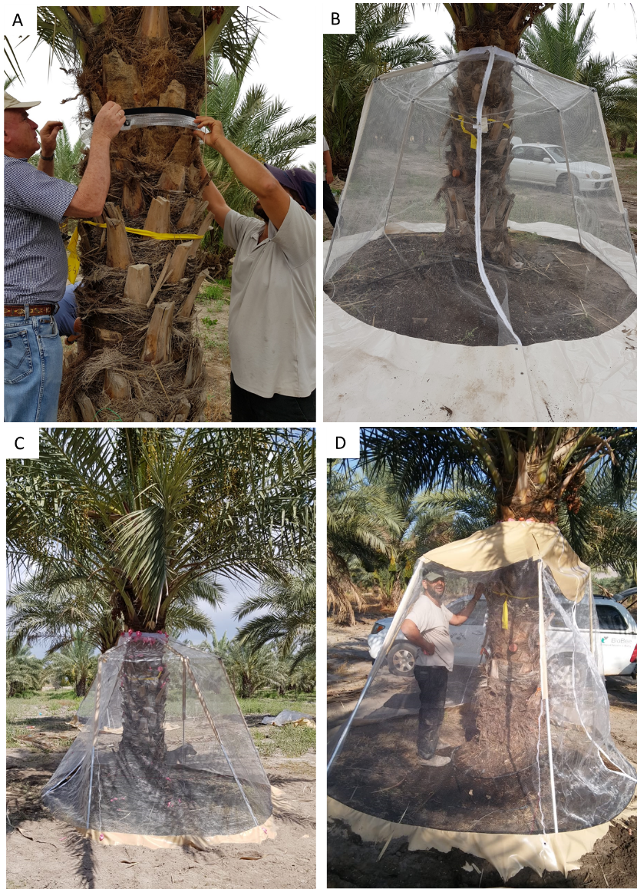

**תמונה 2** מבנה תאי הרשת והפעילות בתוכם. בתי הרשת תוכננו לאטום את בסיס הדקל מפני כניסת ויציאת חדקוניות. A – טבעת היקפית לגזע עשויה פוליקרבונט ואליה מתחברים מוטות המבנה של תאי הרשת. B –המבנה עליו מולבשת הרשת בסיס הרשת טמון בקרקע וכותרת הדקל נמצאת מחוץ לרשת. כניסה מתאפשרת ע"י פתיחה באמצעות רוכסן.

לצורך בחירת רשת מתאימה שתהא מאווררת מצד אחד ומונעת כניסת ויציאת חדקוניות נבחנו שני סוגי רשתות הנבדלות ביניהן בגודל החרירים. הרשתות שנבחנו היו רשת 50 מש ורשת 17 מש. באיור 1 מוצגים נתוני טמפרטורה ולחות יחסית שנמדדו באמצעות תחנה אקלימית ואוגרי נתונים במהלך יממה בשלושה מצבים שונים; בסיס דקל ללא רשת, בסיס דקל המצוי בתוך רשת 50 מש ובסיס דקל המצוי בתוך רשת 17 מש. מהנתונים עולה כי לסוג הרשת אין השפעה משמעותית על הלחות היחסית, בעוד שלסוג הרשת השפעה משמעותית על ערכי הטמפרטורה הקיצונית הנמדדת בתוך הרשת. כיסוי בסיס הדקל ברשת הצפופה, 50 מש, גרמה לעלייה עד 7 מעלות צלסיוס בטמפרטורה (איור 1). שינוי של הטמפרטורה מ-38 מ"צ כפי שהודגם בבסיס הדקל ללא רשת ובבסיס דקל מרושת ברשת 17 מש ל-45 מ"צ כפי שהודגם ברשת 50 מש עשוי להשפיע באופן משמעותי על היעילות קטילה והשאריתיות לאורך זמן של התכשירים הפטרייתיים. על סמך תוצאות אלו נבחרה רשת 17 מש לתאי הרשת. כך יתאפשר תנאי טמפרטורה ולחות דומים לאלה המאפיינים סביבת דקל שאינו מרושת. חלקו העליון את הגזע והכתר נותרים מחוץ לבתי הרשת על מנת לאפשר טיפול משקי כגון גדיד וקיוץ ולמנוע אכלוס באזור זה על ידי החדקוניות שהוכנסו לפעילות בתא הרשת במהלך המחקר. בתמונות C2 ו- D2 ניתן לראות את תא הרשת בגרסתו הסופית.

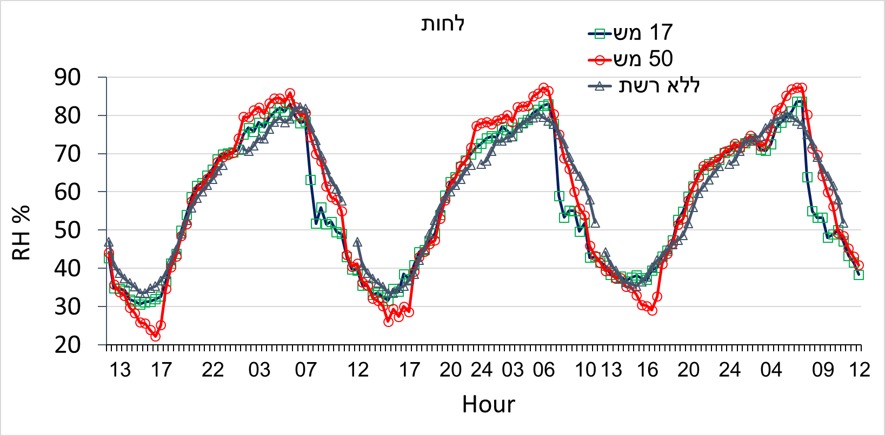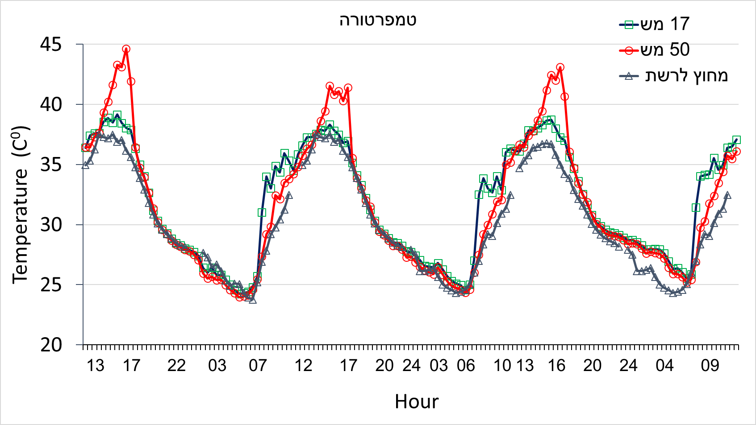

**איור 1** השוואת נתוני טמפרטורה (איור עליון) ולחות (איור תחתון) שנמדדו בסמוך לבסיס הדקל בשלושה תנאים שונים: בסיס דקל ללא רשת, בסיס דקל מרושת ברשת צפופה 50 מש, בסיס דקל מרושת ברשת מאווררת 17 מש. הנתונים מייצגים 24 שעות מעקב רציף בכל אחת מהרשתות.

*4.1.3 בחירת ובחינת התכשירים הפטרייתיים (מטרה 1)* **(חוקר מבצע: דנה מנט)**

המחקר בתכשירים הפטרייתיים כלל מספר תחומים. ראשית, **בחירת התכשירים המתאימים**, הן המסחריים והן אלו שבודדו על ידי צוות המחקר בעבר. בחירת התכשירים התבצעה על סמך בחינת התוויות של התכשירים המסחריים, הגדרת טווח הפונדקאים הידוע לכל תכשיר וסוג הפורמולציה והתאמתה ליישום בבסיס גזע הדקל. לאחר בחירת תכשירים, ועל מנת שניתן יהיה לבחון את ביצועיהם במעבדה הוגשו לשירותים להגנת הצומח ולביקורת **בקשות לרישיונות ייבוא** לשלושה תכשירים חדשים של שלושה יצרנים בחו"ל ונחתמו **הסכמי העברת מידע** מול שלושת היצרנים. לאחר חתימת ההסכמים וקבלת רישיונות הייבוא נשלחו התכשירים למעבדה בוולקני (מסוכם בטבלה 3). עם קבלת התכשירים נעשתה **בדיקת איכות** הכוללת: קביעת ריכוז נבגים ליחידת נפח, ניקיון התכשיר מזיהומים, קביעת שיעור נביטת הנבגים כמדד לחיוניותם כפי שתואר בעבודות קודמות (Ment et al., 2012, 2010). **מבחנים ביולוגיים** שהתבצעו במעבדה בוולקני אפשרו לקבוע את יעילותם כלפי דרגות המטרה של החדקונית ובהתאם לכך ליישם את אלה שנמצאו היעילים ביותר בשטחי הניסוי כאמצעי מניעתי כנגד החדקונית. לצורך איסוף **נתונים מטאורולוגיים** על מנת לאמוד את השפעות הסביבה על התכשירים הפטרייתיים במטע הוצבה תחנה אקלימית לניטור הטמפרטורה, הלחות והקרינה באזור בסיס הדקל (הוא אתר המטרה ליישום). לצורך **קביעת נוכחות טבעית והשכיחות של פטריות אנטומופתוגניות** באזור בסיס גזע הדקל וכחלק מהנתונים הנדרשים למעקב אחר **שאריתיות תכשירי הפטריות לאורך זמן לאחר יישומם** נלקחו דגימות קליפה מבסיס הדקל והקרקע שבסביבתו.

***4.1.3.א* בחירת התכשירים המתאימים והגשת בקשות לרישיונות ייבוא והסכמי העברת מידע (חוקר מבצע: דנה מנט)**

בפרק זה של הדוח מוצגות נתונים ראשונים שהתקבלו המהווים אמת מידה חיונית לגבי ההחלטה כל התכשירים מבוססי פטרייה אנטומופתוגנית ואופן יישומם באזור בסיס הגזע של דקל התמר כאמצעי למניעת האכלוס ע"י החדקונית. מוצגת תוצאות בחינת היעילות של מספר תכשירים מבוססי פטריות אנטומופתוגניות, מסחריים ומעבדתיים כאחד, המייצגים פטריות ממינים שונים המיושמים בפורמולציות שונים (טבלה 3).

**טבלה 3** תכשירי הפטריות האנטומופתוגניות שנבחנו בניסויי מעבדה ופרטיהם הביולוגיים והטכניים

|  |  |  |  |  |  |  |
| --- | --- | --- | --- | --- | --- | --- |
|  | הפטרייה | תבדיד | היצרן | שם מסחרי | פורמולציה ויישום | מצב רישוי |
| *1* | *Beauveria bassiana* | PPRI 5339 | BASF | Velifer | אמולסיה, ריסוס | היתר לעריכת ניסויים |
| *2* | *Beauveria bassiana* | GHA | LAM International Corporation | Botanigard | אמולסיה, ריסוס | מורשה בארץ |
| *3* | *Beauveria bassiana* | Bb-Protec | Andermatt | Bb-Protec | אבקה רחיפה, ריסוס | הוגשה בקשה להיתר |
| *4* | *Metarhizium riley* | MR | PHP | MR | אבקה רחיפה, ריסוס | הוגשה בקשה |
| *5* | *Metarhizium brunneum* | Ma-K* | תכשיר מעבדתי | - | גרנולות, פיזור | - | |
| *6* | *Metarhizium brunneum* | Ma-7* | תכשיר מעבדתי | - | גרנולות, פיזור | - | |

* נבדקו ב-Gindin et al. 2006 כלפי דרגות שונות של החדקונית ונמצאו יעילים

יש לציין שכיום מורשה בישראל תכשיר אחד בלבד Botanigard המבוסס על הפטרייה האנטומופתוגנית *Beauveria bassiana*. לצורך ביצוע הניסויים במעבדה ובהמשך גם בשדה הוגשו לשירותים להגנת הצומח בקשות לייבוא חומר ביוטי והיתרים לעריכת ניסויים בתכשירים המצוינים (טבלה 3). צעד אדמיניסטרטיבי זה הינו שלב חיוני בביצוע הפרויקט והאפשרות לבחון את התכשירים המתאימים במטעים.

**4.1.3.ב בדיקות איכות של תכשירי הפטריות ומבחנים ביולוגיים לקביעת יעילות הקטילה של דרגות התפתחות שונות של החדקונית (חוקר מבצע: דנה מנט, יערה לבנה)**

המשתנים שנמדדו במעבדה בתנאים מבוקרים כללו הערכת עוצמת התמותה של נקבות בוגרות, מספר ביצים מוטלות לנקבה בהשפעת האילוח בפטרייה ושיעור בקיעה של ביצים בעקבות הטיפול. המשתנים הנ"ל מכמתים למעשה את הפוטנציאל במניעת אכלוס הדקל שעשוי להתקבל בעקבות הטיפול, כפועל יוצא את יעילותם של תכשירי הפטריות הנבחנים. תכשירים שהצטיינו במרבית המשתנים הנ"ל במערכת הניסוי המעבדתית נבחנים בניסויי השדה (ראה סעיף 4.1.3.ד).

ניסויי המעבדה התבצעו בקופסאות בנפח 500 מ"ל, בעלות מכסה מחורר. בכל קופסא הונח ספוג בגודל 5X5X11 ס"מ. הספוג הוספג במשך 5 שניות בתמיסות הטיפול שכללו מים מזוקקים כביקורת או תמיסת נבגים בריכוז 1X108 conidia/mL מכל אחד משישה התכשירים (טבלה 3). גידול הפטריות במעבדה *Metarhizium brunneum*-Ma7, MaK ואחזקתן התבצע כפי שתואר בעבודות קודמות ותכשירים מעבדתיים בפורמולציית גרנולות יוצרו במעבדה באמצעות מערך ייצור פטריות בפרמנטציה(Gindin et al., 2003) . לכל קופסא הוכנסה נקבה מזווגת למשך 7 ימים ב-28 מ"צ בחושך. חיוניות הביצים והזחלים שנספרו שימש לאומדן שיעורי הטלה ובקיעה, שבוע ועשרה ימים, לאחר חשיפת הנקבות למשטחי ההטלה המטופלים. זחלים וביצים שנפגעו הועברו לתא לח על מנת לוודא התפתחות פטרייה המיושמת על פני הגופות. כל תכשיר נבדק בשלושה ניסויים נפרדים, כשכל טיפול כלל 10 נקבות בוגרות.

בשל שיעור הבקיעה הנמוך באופן יחסי והתנודתיות הרבה שנצפתה (50-60% בקיעה בקבוצות הביקורת) אנו מניחים שאוכלוסיות חדקוניות שנאספו מהבר ומשטחים חקלאיים לעיתים לא מצויות במצב פיזיולוגי מיטבי (אולי בשל החשיפה לתכשירי הדברה), דבר שעשוי להשפיע על כמות הביצים המוטלות ועל שעורי הבקיעה. תוצאות בחינת יעילות התכשירים מצביעות על כך כי 4 מבין ששת התכשירים שנבחנו (למעט MR) השפיעו באופן מובהק על שיעור הבקיעה של הביצים לעומת קבוצת הביקורת (איור 2A). נתונים עבור התבדיד המעבדתי Ma-7 הן כאבקה והן כתרחיף נבגים נבחן וסוכם במחקר קודם ומוצגים כאן (איור 3).

השפעת הפורמולציה על יעילות התכשירים נבחנה במחקר קודם ובמחקר זה עבור שני התבדידים המעבדתיים, Ma-7 ו-Ma-K. היות ומדובר בתבדידים המיוצרים במעבדה ניתן היה להכינם בשתי פורמולציות שונות, סוספנציה המבוססת על תמיסה מימית המכילה משטח טריטון בריכוז 0.01% נפח/נפח וגרנולרית המבוססת על מצע מזון יבש ובו נבגים. טיפול משטח ההטלה ב-Ma-K בכל אחת מהפורמולציות גרם ל-20% בקיעת ביצים (איור 2A). תמותת נקבות שנחשפו לכל אחת מהפורמולציות עמדה על 58% בסוספנציה ו-78% בגרנולרית. טיפול משטח ההטלה ב-Ma-7 בכל אחת מהפורמולציות גרם ל-20% ו-3% בקיעת ביצים באבקה ובתרחיף בהתאמה (איור 3B). השפעת כל אחת משתי הפורמולציות לא השפיעה על מספר הביצים המוטלות. כמודגם באיור 3A.

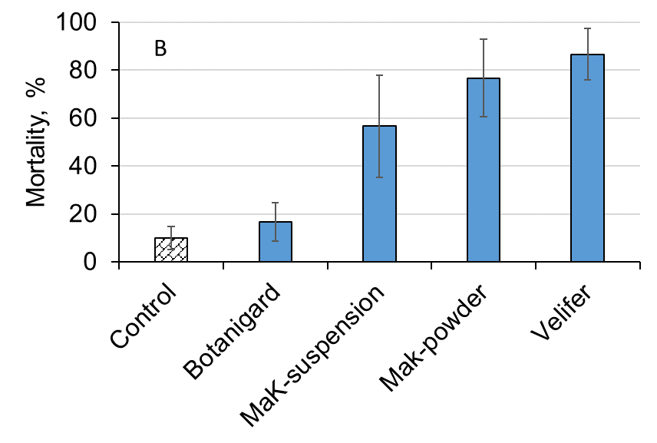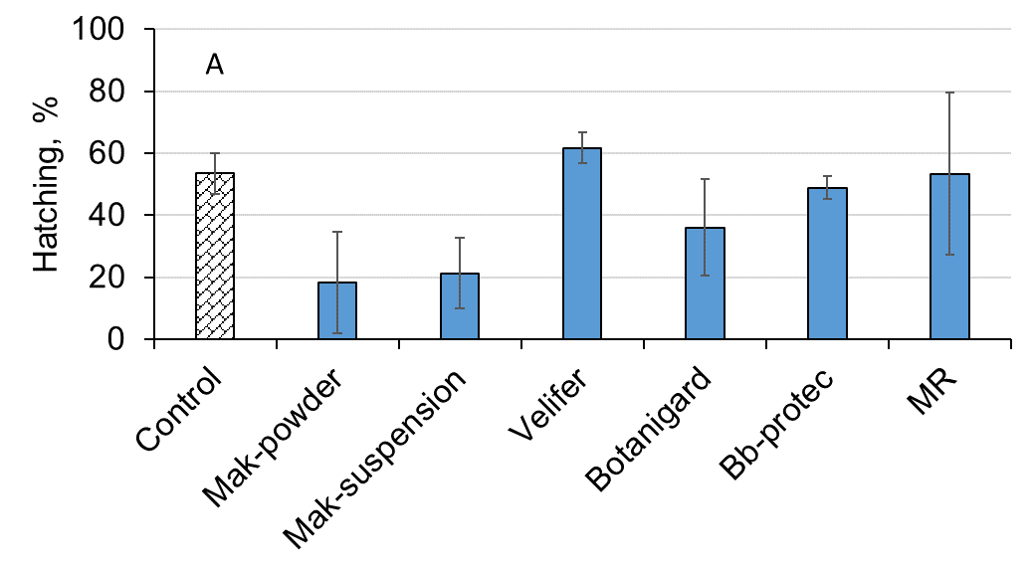**איור 2** A) השפעת שישה תכשירי פטריות שונים על שיעור בקיעת ביצים המוטלות על משטח מאולח בתכשיר על ידי חדקונית מזווגת. שיעורי הבקיעה נבדקו 7 ו-10 ימים לאחר חשיפת חדקוניות מזווגות למשטחי הטלה מטופלים בתכשירים השונים. משטחי ההטלה בקבוצות הביקורת טופלו במים בלבד. B) שיעור תמותת נקבות שבוע לאחר חשיפה למשטחי הטלה מהטיפולים השונים. הנתונים באיורים הינם ממוצע שלוש חזרות ביולוגיות. בכל קבוצת טיפול היו 10 נקבות. סימון * מציין מובהקות סטטיסטית לעומת הביקורת על ידי מבחן ANOVA. אותיות נבדלות מציינות מובהקות סטטיסטית. מבחן ANOVA לשיעור בקיעה F=24.54, DF=2, p<0.0001, מבחן ANOVA לשיעור תמותה F=11.6, DF=4, p<0.0006.

*

*

*

*

*

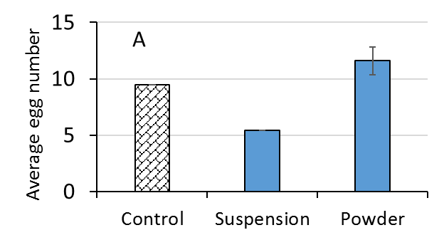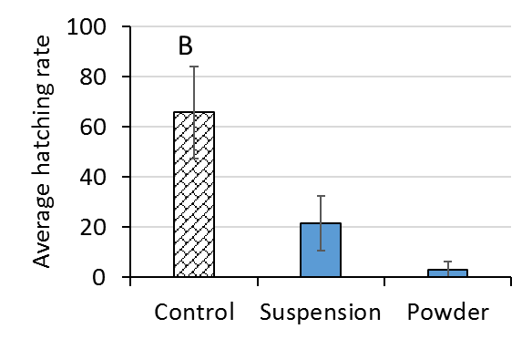

*

*

**איור 3**A ) השפעת התבדיד Ma-7 בפורמולציה נוזלית או גרנולרית על ממוצע מספר הביצים שהוטלו על ידי חדקונית מזווגת. B) השפעת התבדיד Ma-7 בפורמולציה נוזלית או גרנולרית על ממוצע שיעור בקיעת ביצים המוטלות על משטח מאולח בתכשיר על ידי חדקונית מזווגת. שיעורי הבקיעה נבדקו 7 ו-10 ימים לאחר חשיפת חדקוניות מזווגות למשטחי הטלה. משטחי ההטלה בקבוצות הביקורת טופלו במים בלבד. הנתונים באיורים הינם ממוצע שלוש חזרות ביולוגיות. בכל קבוצת טיפול היו 10 נקבות.

**4.1.3.ג איסוף נתונים מטאורולוגיים כגורם סביבה משמעותי ביעילות תכשירי הפטריות (חוקר מבצע: דנה מנט, יערה לבנה)**

תכשירים מיקרוביאליים ובכללם פטריות אנטומופתוגניות מושפעים מתנאים א-ביוטיים, בעיקר קרינה וטמפרטורה. על מנת לפתח פרוטוקול יישום לתכשירי הפטריות יש צורך ללמוד את השפעת תנאי בית הגידול, בעיקר האקלימיים, על שאריתיות הפטריות. לצורך כך הוצבה תחנת ניטור אקלים בבסיס דקל התמר האוגרת נתוני טמפרטורה, לחות יחסית, קרינה ותכולת מים בקרקע (תמונה 3).

תנאי מיקרו האקלים בסביבת העץ בו נמצאים תכשירי הפטרייה מנוטרים במרווחי זמן קבועים ורציפים. השוואת נתוני האקלים של התחנה בבסיס דקל לאלו של תחנת עדן מהשירותים למטאורולוגיה חקלאית עולים הבדלים ניכרים בעיקר ברמות הקרינה (איור 4). פער זה מחזק את הצורך בניטור תנאי האקלים בקרבת אזור יישום התכשירים.

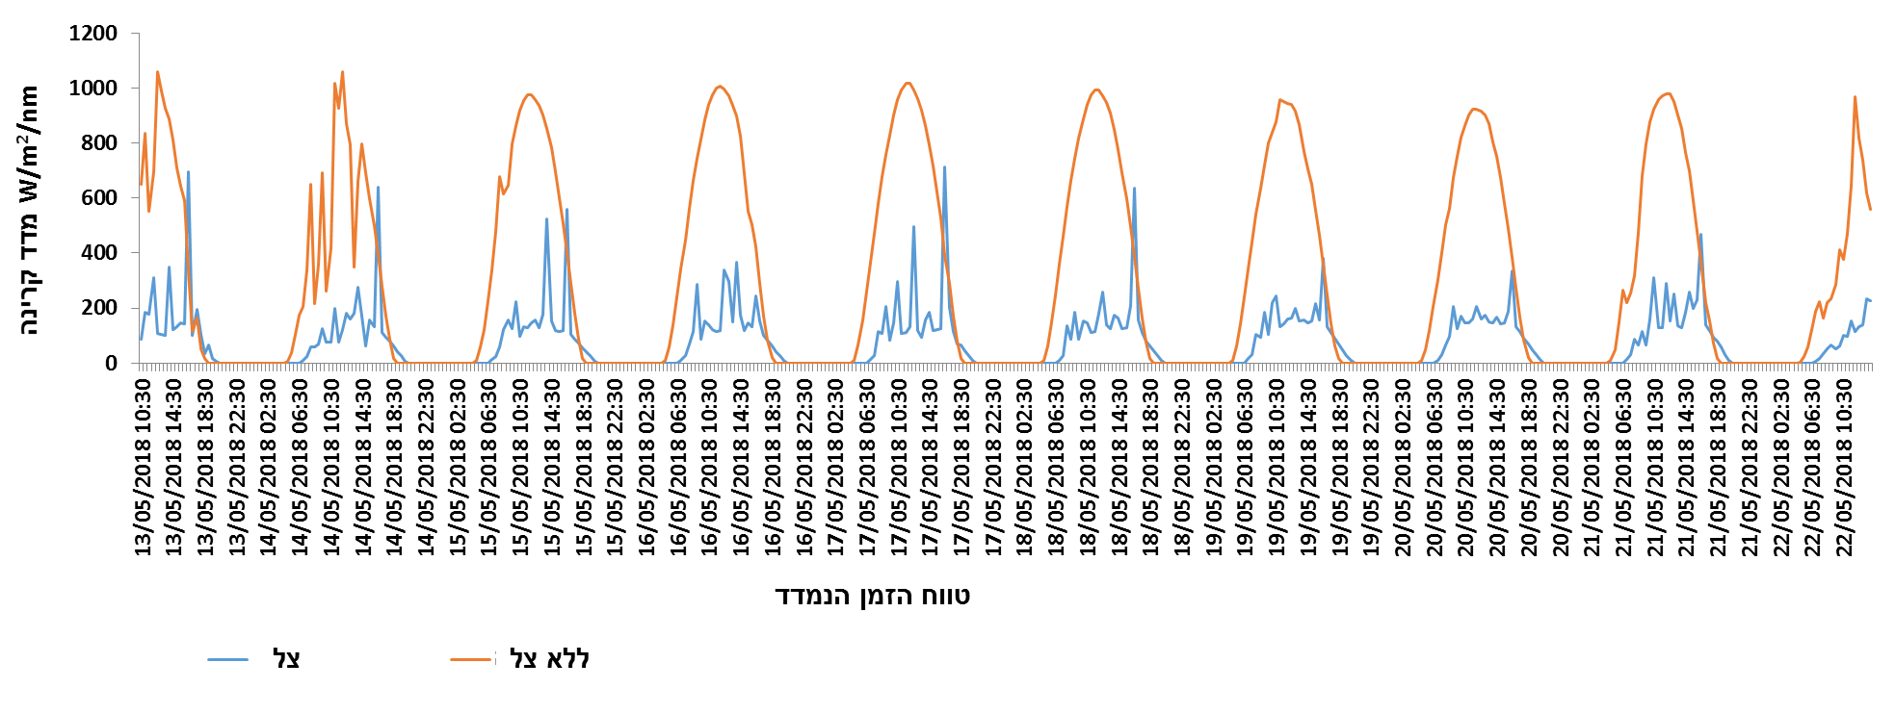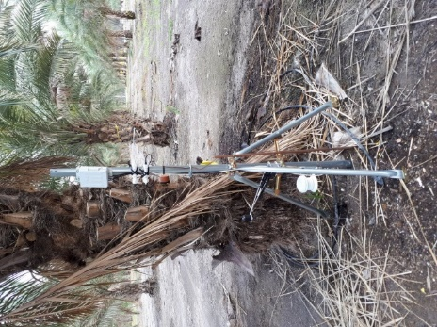על בסיס הממצאים מהניסוי מהניסויים המתוארים מטה בסעיף 4.1.3.ד. יוסקו מסקנות לגבי השפעת תנאי הסביבה על יעילות ושאריתיות תכשירי הפטריות.

**תמונה 3 ואיור 4** , בתמונה 3 נראית תחנה אקלימית המוצבת בסמוך לבסיס הדקל בחוות עדן לניטור נתונים אקלימיים. באיור 4 מוצגת השוואת נתוני קרינה שנקראו במשך 10 ימים בתחנה האקלימית שבמתחם חוות עדן ובתחנה שבבסיס הדקל.

**4.1.3.ד קביעת נוכחות טבעית של פטריות אנטומופתוגניות ושכיחותן באזור בסיס הדקל, והשינויים בשאריות תכשירי פטריות שיושמו (חוקר מבצע: דנה מנט, יערה לבנה)**

הניסוי שהתבצע במטע נעשה על שתי קבוצות דקלים. קבוצה אחת, ביקורת, ללא טיפול בתכשירים. פטריות המהווה כחלק מהפלורה הפטרייתית הטבעית במטע. קבוצה שנייה, טיפול בתכשירי פטריות אנטומופתוגניות (על סמך תוצאות סעיף 3.1.4.ב). התכשירים שיושמו הם Velifer כאמולסיה ו- Ma-7, Ma-Kכגרנולות. כל תכשיר עבר בחינת איכות במעבדה בטרם הפיזור בשטח כמתואר בסעיף 4.1.3.ב. נבחרו דקלים בריאים מבין עצי הניסוי באשדות יעקב איחוד (שמונה דקלים) וחוות עדן (ארבעה דקלים). התכשירים יושמו באזור בסיס הגזע של הדקל עד לגובה כמטר מהקרקע ובקרקע סביבו עד להיקף 40 ס"מ על הקרקע. נבחרו דקלים בריאים מבין עצי הניסוי באשדות יעקב איחוד (שמונה דקלים) וחוות עדן (ארבעה דקלים). תכשיר אמולסיה במינון 0.02% רוסס באמצעות מרסס גב בנפח 5 ליטר לעץ. תכשיר גרנולות פוזר ידנית במינון 500 גרם גרנולות לעץ. דגימות קרקע ורקמה צמחית נאספו באמצעות כף חפירה ומזמרה בהתאמה מכל דקל הנכלל בניסוי בטרם יישום התכשירים הפטרייתיים ומיד לאחר יישום התכשירים (1 שעה אחרי, 20 יום ו-30 יום אחרי יישום). זאת במטרה לאמוד את הכמות האפקטיבית של התכשירים המיושמים מבחינת יחידות ריבוי של הפטרייה. הדוגמאות הובאו למעבדה, נטחנו, ונבדקו בשני אופנים; א. **ספירת CFU** - מיהול של 10 גרם קרקע או חומר צמחי מהגזע נמהל ב-100 מ"ל של משטח TWEEN80 בריכוז 0.05%. התמיסה טולטלה בטמפרטורת חדר בארלנמייר מעוקר למשך שעתיים במהירות 150 סל"ד. לאחר טלטול הדוגמאות סורכזה במשך 15 דקות ו-1 מ"ל נלקח לסינון באמצעות גאזה. שלושים מיקרוליטר מכל דגימה נזרעו ב- 5 דוגמאות על מצע SDA (Sabouraud dextrose agar סלקטיבי להתפתחות פטריות אנטומופתוגניות (Lacey and Kaya, 2013). הדוגמאות מודגרות בחושך ב-28 מ"צ עד להופעת מושבות. המושבות נספרו וכומתו למדד CFU (Colony Forming Unit) ליחידת נפח (תמונה 5B). מספר המושבות שהתקבל אפשר כימות למספר הנבגים שיושם בשטחי הניסוי ליחידת שטח דגימה של קרקע וגזע. כביקורת חיובית שמשו מספר דגימות קרקע או גזע וערבובן. לזה מוספים נבגים בכמות ידועה של נבגים - 108 נבגים לדגימה. ב. **מלכודת גלריה** – בשיטה זו זחל עש הדונג הגדול (*Galleria mellonella*) המוכר ברגישותו לפטריות אנטומופתוגניות משמש כמלכודת חיה (תמונה 5A). לצלחת פטרי (90מ"מ) הוכנסה דגימת קרקע או רקמה צמחית במשקל 50 גר'. כמות מדודה של מים מזוקקים נוספה ללחלוח הדוגמא. לכל צלחת הוכנסו 5 זחלי עש הדונג הגדול דרגה רביעית מגידול מעבדתי. הצלחות נאטמו והודגרו ב- 25 מ"צ. במשך 7 ימים הצלחות עברו היפוך על מנת להגביר את חשיפת הזחלים לרקמה. זחלים מתים הועברו להדגרה בתא לח ב-25 מ"צ עד להופעת סימני הנבגה על פני הגופות. בוצע זיהוי מורפולוגי במיקרוסקופ על סמך מבנה המינבגים, נספרו הפרטים המתים ואלה הנגועים בפטרייה שיושמה בשטח. כביקורת חיובית שמשו קרקע או גזע מעצי הביקורת לה מוספים נבגים בכמות ידועה והדוגמה נבדקת כמתואר מעלה.

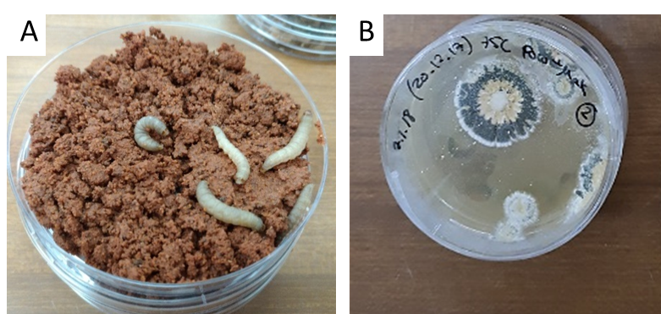

**תמונה 5.** שיטות העבודה ששמשו לאפיון נוכחות ושכיחות פטריות אנטומופתוגניות בבסיס הדקל. A) מלכודת עש הדונג הגדול בה נראים זחלי העש נעים בקרקע. B) CFU – מושבות הפטרייה *Metarhizium brunneum* מתפתחות על מצע SDA סלקטיבי.

תוצאות הדגימות של דקלים בחלקות הניסוי בטרם יישום תכשירי פטריות מצביעות על נוכחות פטריות אנטומופתוגניות טבעית. הדגימות שנאספו מהקרקע סביב הדקלים במרחקים העומדים על 40 ו-20 ס"מ מהגזע טופלו כמתואר מעלה ונבחנו בשתי שיטות הנ"ל. טבלה 4 מסכמת את תוצאות הבדיקות כממוצע עבור ארבעת הדקלים שנדגמו. יש לציין כי רק באחד מארבעת הדקלים נמצאו הפטריות *Metarhizium* ו-*Beauveria* כאשר *Metarhizium* נמצאה בסמיכות לגזע ו-*Beauveria* גם בדגימות הסמוכות והמרוחקות (20 ס"מ) מהגזע.

**טבלה 4**. סיכום נוכחות טבעית של פטריות אנטומופתוגניות ושכיחותן באזור בסיס הדקל. הנתונים המוצגים הינם ממוצעים וסטיות תקן

|  |  |  |  |
| --- | --- | --- | --- |
| **CFU** | **% נגיעות בפטרייה** | **% שרידות זחלים** | **טיפול** |
| 0.083 $±0.14$*Metarhizium*  0.183 $±0.31$*Beauveria* | 0.13 $±0.23$ | 1.96 $±0.34$ | ביקורת (לא מטופל) |
| 9.5 $±1$ | 5 $±0$ | 0 $±0$ | ביקורת חיובית |

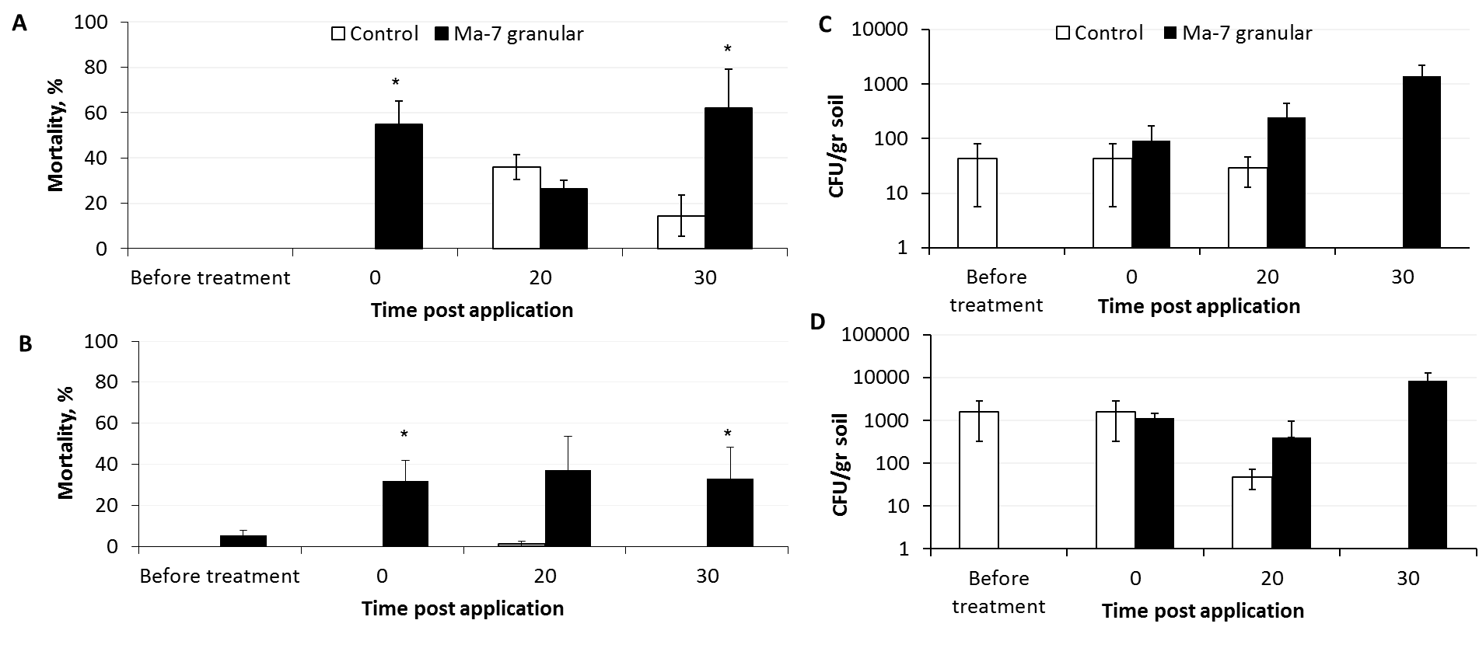דגימות שנאספו מגזע וקרקע של דקלים מניסוי בו נעשה יישום תכשירי הפטריות בחלקת אשדות יעקב איחוד ובחוות עדן טופלו כמוזכר מעלה. מעקב אחר שאריתיות הפטריות במטע חוות עדן בו יושם Ma-7 גרנולרי מראה פעילות שאריתית מובהקת של הפטרייה שיושמה עד 30 יום לאחר יישום התכשיר בהשוואה לביקורת (איור 5). הפעילות השאריתית המובהקת הודגמה הן בדגימות קרקע ובדגימות הגזע (איור 5). נתוני הפעילות השאריתית על פי אומדן CFU מראים שאריתיות מובהקת של הפטרייה 30 יום לאחר יישום התכשיר בהשוואה לביקורת (איור 5).

*

*

**איור 5.** שיעור תמותה זחלי עש הדונג הגדול במלכודות גלריה לאחר חשיפה לדגימות קרקע (A) וגזע (B) מדקלי ביקורת לא מטופלים ודקלי טיפול ב-Ma-7 גרנולרי. CFU לגרם קרקע (C) וגזע (D) מדקלים כמתואר קודם. הדגימות נלקחו לפני יישום התכשיר, מיד לאחר היישום (0), ולאחר 20 ו-30 יום מהיישום. הנתונים מייצגים ממוצע מארבעה דקלים לטיפול. * מבחן t-test בין טיפול לביקור p<0.05.

לסיכום, דגימת קרקע וגזע מדקלים בריאים בשטחי הניסוי בטרם יישום תכשירים פטריתיים מאפשרת לבחון נוכחות טבעית של פטריות אנטומופתוגניות ולכמת ביחס לרקע הקיים במטע את שאריתיות התכשירים המיושמים. שאריתיות תכשירי פטרייה נבחנת על פני זמן תוך התייחסות לתנאי האקלים כמתואר ב-4.1.3.ג.

**4.1.3. ה. הפעלת מערך לכידת חדקוניות, איסופן והכנתן לקראת שחרור בתאי הרשת (חוקר מבצע: דנה מנט, דניאל כץ, יעקב נקש, גל יעקבי, עידו גופר)**

במהלך השנה הוקם מערך ארצי ללכידת חדקוניות בוגרות לצורכי הניסויים במעבדה והניסויים במטעים. לכידת החדקוניות התבצעה בעזרת נטרים מהשירותים להגנת הצומח וביקורת ועל ידי שותפי המיזם. מלכודות פיקוסן <http://biobee.co.il/wp-content/uploads/2015/05/20150617_084049.jpg> הוצבו בהתאם להוראות השימוש באתרים הבאים: מרכז וולקני (12 מלכודות), עמק חפר והשרון (18 מלכודות), עמק בית שאן (כמות משתנה בהתאם לאתרים). המלכודות הוצבו בכל נקודה בזוגות המרוחקים ביניהן בכ-3 מטר. החדקוניות שנלכדו נאספו מהן פעם-פעמיים בשבוע. החדקוניות שנאספו הוחזקו בקופסא מאווררת עם פיסת תפוח עץ להזנה והועברו לחוות עדן ולמרכז וולקני. טיפול במלכודות נעשה לפי הצורך והחלפת נדיפיות נעשתה אחת לחודשיים.

אחזקה והטיפול החדקוניות במעבדה כללה מיון והפרדת החדקוניות על פי זוויג. החדקוניות הועברו לקופסאות גידול מאווררות ביחס זוויגים 3:7 לטובת נקבות וקנה סוכר ניתן כהזנה. הקופסאות הונחו ב-26 מ"צ 12:12 אור לילה לצורך הזדווגות. לאחר 7 ימי הזדווגות נעשה שימוש בנקבות לצורכי ניסויי המעבדה. פרטים שלא שמשו לניסויי מעבדה תוך שבוע הועברו ל-17 מ"צ, 12:12 אור לילה ו-65% לחות יחסית להאטת התפתחות. בניסויי המעבדה והשדה נעשה שימוש בפרטים שנאספו לפני לא יותר מחודש.

פרטי החדקוניות ששמשו לתצפיות בתאי הרשת מוינו לשלוש קבוצות: זכרים לאחר הזדווגות ששהו ב-17 מ"צ, 12:12 אור לילה ו-65% לחות יחסית. נקבות לאחר הזדווגות ששהו ב- מ"צ, 12:12 אור לילה ו-65% לחות יחסית. נקבות לאחר הזדווגות שהועברו לקופסת הטלה הכוללת משטח הטלה ופיסת קנה סוכר ב-26 מ"צ 12:12 אור לילה. פרטי התצפיות מתוארים בסעיף 4.3.1. סימון חדקוניות לצורך ביצוע תצפיות בתאי הרשת נעשה על ידי דסקיות צבעוניות וממוספרות המשמשות לסימון דבורים. הדסקיות הוצמדו לפרק החזה הראשון (הפרונוטום) של החדקוניות בדבק R21 GE-2 : דליל (המשמש להדבקת גומי, פלסטיק ומתכת). בחינת יעילות ההדבקה נבדקה בקופסאות הגידול במשך שבוע. לא נצפו דסקיות שהתנתקו.

**4.2. לבחון את היעילות של השימוש התגובתי בנמטודות אנטומופתוגניות להדברת החדקונית בשלבי האכלוס המוקדמים של החדקונית (מטרה 2) (חוקר מבצע: גל יעקבי, עידו גופר, דניאל כץ, יעקב נקש)**

4.2.1. *התהליך וההשפעה של הטיפול התגובתי באמצעות נמטודות אנטומופתוגניות*

בשל המספר הרב של דקלים החשודים כמאוכלסים ע"י החדקונית על חיוויי החיישנים בחלקות באשדות יעקב ובחוות עדן (ראה טבלאות 5-7 בהתאמה) התחלנו ביישום נמטודות אנטומופתוגניות על מנת לבסס פרוטוקול הדברה תגובתי. (במקור יעד שתוזמן לשנה שנייה ושלישית של תוכנית העבודה). חלקות הניסוי שונות אחת מהשניה במתכונת העיבוד ובמשטר ההדברה למזיק. כמו כן, צפיפות החדקונית המאכלסת את המטע שונה, לכן כל חלקה הינה בדידה ועצמאית.

בדקלים שנרשמו כנגועים נעשה שימוש בנמטודות מסחריות מהמין *Steinernema carpocapsae* (המיוצרות על ידי‏ (e-nema Schwentinental, Germany. התבצע יישום של 50 מיליון נמטודות לעץ (במינון של 2 מיליון נמטודות לליטר) בקילוח גזע הדקל ובסיסו באמצעות מוט ריסוס המצויד במונה זרימה. תמיסת הנמטודות שהתה במיכל הריסוס עם בחישה. טיפול ראשוני בנמטודות הוגדר כסדרת יישומים עוקבים (באביב 2, בסתיו 4). על מנת לקבוע את השפעת יישום הנמטודות על מצב נגיעות הדקל באמצעות חיווי החיישנים המתנו 2-3 שבועות לפני יישום נמטודות נוסף. במהלך פרק זמן זה התקבלו שני חיוויי חיישן. אם החיווי ציין כי הדקל בריא המשכנו במעקב אחר חיווי החיישן ולא התבצע יישום נוסף של נמטודות. טבלאות 5-7 סוכמות את כלל ארועי הטיפולים של כל דקל בחלקת אשדות יעקב וחלקת חוות עדן שנבחר בפרק הזמן המתואר בדיווח לטיפול בנמטודות.

**טבלה 5** משטר הטיפולים בתכשירי נמטודות אנטומופתוגניות לכל דקל נגוע בחלקת הניסוי באשדות יעקב בתקופת האביב



בתאריך 21.3.18 בוצע יישום נמטודות ל 8 דקלים בחלקת אשדות יעקוב. לאחר כחודשיים (סה"כ 2 יישומים) נמצא כי ב 6 עצים נפסקה לחלוטין פעילות החדקונית (כ 75% הדברה, נבדק במבחן Fisher's exact) chi2 ) ונמצא מובהק ברמה p<0.05, טבלה 5 ).

ניסוי תגובה המשכי בוצע בחלקה בחודשי הקיץ, כאשר לעצים בהם נמשכה פעילות החדקונית, נוספו 3 עצים חדשים. בתאריך 26.6.18 בוצע יישום נמטודות ל 5 דקלים בחלקת אשדות יעקוב. לאחר כ שלושה חודשים (סה"כ 4 יישומים) נמצא כי ב 4 עצים נפסקה לחלוטין פעילות החדקונית כפי שנמדד בסנסורים. (כ 80% הדברה, נבדק במבחן Fisher's exact) chi2 ) ונמצא מובהק ברמה p<0.05, טבלה 6).

**טבלה 6** משטר הטיפולים בתכשירי נמטודות אנטומופתוגניות לכל דקל נגוע בחלקת הניסוי באשדות יעקוב בתקופת הקיץ



ניתן היה לראות כי משך הנגיעות היה שונה מעץ לעץ, ובשל היות העצים חשופים לאכלוס טבעי חוזר ונשנה, לא ניתן לומר באם משך הזמן אשר היה דרוש להדברת החדקונית נבע מאכלוס חוזר ונשנה של המזיק או באם תלוי בצפיפות המזיק הראשונית בעץ.

תצפית מתמשכת נוספת התבצעה בחוות עדן. בחלקה זו עוצמת פעילות המזיק הינה הגבוהה ביותר ומידת האילוח מפוזרת באופן הטרוגני. בטבלה 7 ניתן לראות שהטיפול בנמטודות הפסיק את חיווי הנגיעות כפי שנמדד בסנסורים ב 5 מהעצים מתוך 9 המטופלים בניסוי, כפי שנמדד 24 שבועות מהטיפול הראשון. במהלך זמן הניסוי המשיך גיוס החדקונית בחלקה ומס' העצים המאולחים בעצי הביקורת שאינם מטופלים שילש את עצמו ויותר. למרות קצב האילוח הגבוה בחדקונית (עד כדי 40% מהעצים בחלקה), ניתן לראות כי הטיפול בנמטודות הפחית ב 55% את הנגיעות בעצי הטיפול.

מתוצאות הניסוי עולה כי טיפול משקי בנמטודות מהמין *S. carpocapsae* במינון 50 מיליון בשניים ועד לשישה יישומים השיג הדברה חלקית. התצפית נערכה במצב קיצון בו מתרחש אילוח מתמשך מחד ומאידך הדברה מוגבלת (ללא רציפות מקבילה לקצב האילוח). האפקט השאריתי לפעילות נמטודות טרם נבחן דיו ועל סמך תצפית זו לא ניתן לקבוע לכמה זמן ההדברה תהיה יעילה כאשר מתרחש אילוח חוזר.

**טבלה מס' 7**. משטר הטיפולים בתכשירי נמטודות אנטומופתוגניות לכל דקל נגוע בחלקת הניסוי בחוות עדן.

|  |  |  |  |  |  |
| --- | --- | --- | --- | --- | --- |
| מס' עץ | שבועות ניטור | מס' דגימות נגוע | מס' דגימות נקי | מס' יישומי נמטודות | נגיעות בתום הניסוי 3.9.18 |
| 44 | 24 | 12 | 1 | 4 | נגוע |
| 50 | 24 | 13 | 0 | 6 | נגוע |
| 56 | 24 | 8 | 5 | 4 | נגוע |
| 60 | 24 | 13 | 0 | 6 | נגוע |
| 62 | 24 | 8 | 5 | 4 | נקי |
| 63 | 24 | 8 | 5 | 4 | נקי |
| 70 | 24 | 9 | 4 | 6 | נקי |
| 77 | 24 | 4 | 9 | 2 | נקי |
| 80 | 24 | 4 | 9 | 2 | נקי |

4.2.2. הצורך *בהתאמת מערך הניסויים על מנת לאפשר רישוי התכשירים ושילוב התכשיר אקטרה במערך הניסויים*

מערך הניסוי בתכשיר התגובה נקבע על פי הנחיות רישוי תכשירים וכחלק מזה נכלל תכשיר הדברה כימי המשמש כיום כאמצעי תגובה. הצבת הניסויים על פי הנחיות השירותים להגנת הצומח וביקורת יאפשרו לבצע רישוי לכל אחד מהתכשירים הפטרייתיים והנמטודות בהם נעשה שימוש במחקר. להלן כתובת האתר המכיל את הנחיות רישוי התכשירים: <https://www.moag.gov.il/ppis/Yechidot/chimistry/rishum_rishuy/Pages/rishum_hadbara.aspx>

אמצעי תגובתי נוסף שנבחן במהלך הניסויים בחלקת אשדות יעקב הוא אקטרה - Cyproconazole (Syngenta, Switzerland , משווק ע"י אגריקה) אשר קיבל רישוי לאחרונה במתן בהזרקה נגד החדקונית בדקלי תמר. אקטרה הינו קוטל חרקים סיסטמי מקבוצת הניאוניקוטינואידים אשר מועבר לכל חלקי הצמח בתוך צינורות העצה והשפעתו על חרקים מהירה מאד. במסגרת המחקר הנוכחי אקטרה משמש כביקורת חיובית הן לטיפולי הנמטודות והן כאמצעי הדברה מהיר המאפשר בחינת מהירות תגובת החיישנים לטיפול בדקלים מאוכלסים. אמנם בתוכנית המחקר תכננו לבחון תכשיר סיסטמי על בסיס אממקטין בנזואט (Revive) (Shawir et al. 2014). כפי שנכתב מעלה מבנה הניסויים נעוץ בהנחיות מבנה הניסויים לרישוי.

**4.3. בחינת הגורמים המשפיעים על מידת רגישות התמר להתקפת החדקונית (כמידת אכלוס) בשימת דגש על טיפול בעצים נושאי חוטרים, הוצאת חוטרים ופציעת הדקל הכרוכה בכך (מטרה 3) (חוקר מבצע: דנה מנט, דניאל כץ, יעקב נקש, גל יעקבי)**

*4.3.1. ניסויים ראשוניים של אכלוס מכוון של דקלים וביצוע ניסויי הדברה תגובתיים באמצעים שונים*

*ופיתוח הליך הכנת הדקל לאכלוס מכוון של החדקונית/ שיסוי הדקל בחדקוניות*

במטרה "לעודד" את נקבות חדקונית הדקל האדומה שמשוחררות בבתי הרשת להטלת ביצים בנקודות מסוימות על גזע הדקל, מתבצעת פציעה מבוקרת בסמוך לבסיס הגזע של דקל תמר. לעניין זה גיבשנו פרוטוקול המחקה את הפציעה הנגרמת במהלך ניתוק החוטרים בדקלים. על מנת להבטיח תבנית פציעה אחידה של הגזע, מתבצע קידוח בן חמישה חורים בקוטר של 8 מ"מ לעומק של ס"מ אחד ברקמה פעילה בבסיס הדקל ומוצמדת נדיפית בסמוך לנקודות הפציעה (תמונה 6A). ארבעה שבועות לאחר שחרור חדקוניות מזווגות באתר הפציעה נצפו סימני נבירה אופייניים של חדקוניות באזור המטופל (תמונה 6C, D6). ההכנה הנ"ל מתבצעת 5-7 ימים לפני הכנסת החדקוניות לבתי הרשת.

שחרור החדקוניות לאכלוס המכוון של הדקלים הוא הליך הכולל שישה שלבים שהתגבש על ידי שותפי המיזם מתוך ניסיונם המצטבר באחזקת החדקוניות: א) איסוף פרטים והבאתם למעבדה למיון ואחזקה, ב) הבטחת תנאים המאפשרים הזדווגות על ידי יחס זכרים נקבות מתאים וטמפרטורה 26 מ"צ, ג) 4 ימים לאחר הבטחת הזדווגות, העברת הפרטים ל-17 מ"צ לשמירת חיוניות עד למועד השחרור, ד) בדיקת הטלה בקרב נקבות 5 ימים לפני השחרור, ה) סימון בקוד צבע קבוע עבור זכרים, נקבות ונקבות מטילות, ו) שחרור 3 זכרים, 8 נקבות בבתי הרשת ותיאור התנהגותן בתאי הרשת. פרטים נוספים לגבי מערך האיסוף ומיון ואחזקת החדקוניות נמצאים בסעיף 4.1.3.ה.

במהלך השנה הראשונה התבצעה הקמה של מספר מצומצם תאי הרשת (12) בשטחי הניסוי. בתצפיות ראשוניות נצפו חדקוניות מנסות לצאת מהרשת. בשל כך הוחלט לבצע אכלוס מבוקר של תאי הרשת בחדקוניות ושחרור באופן הדרגתי של חדקוניות. החדקוניות המשוחררות חולקו על פי שלושה מצבים כמתואר בסעיף 4.1.3.ה. מתצפיות שנערכו בתשעה תאי רשת נראה כי עם שיחרורן של החדקוניות באזור הפציעה רובן מתחפרות באופן מיידי בדקל. לאחר 15-30 דקות מרגע השחרור נצפות חדקוניות משלושת המצבים הפיסיולוגיים. לאחר 30 דקות נצפות חדקוניות המשתייכות לקבוצת הזכרים ונקבות שלא הטילו במעבדה מטיילים על הרשת בחלקה העליון. שבע שעות לאחר שחרורן לא נצפות חדקוניות על הרשת ו-24 שעות לאחר שחרורן נצפתה חדקונית אחת המשויכת לקבוצת הלא מטילות מטיילת על הרשת. לאור תוצאות אלו הוחלט כי נמשיך בשחרור מבוקר של נקבות מטילות בלבד היות ונראה כי התנהגותן הטיפוסית מתאימה לאכלוס הדקל.

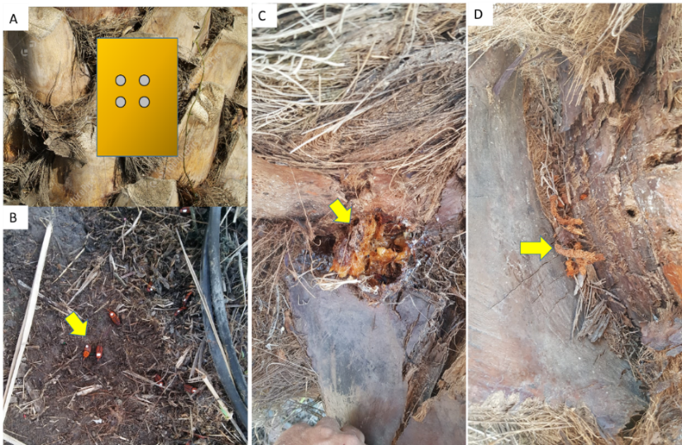**תמונה 6**. A) תיאור סכמתי של אופן פציעת רקמת הדקל בבסיס הגזע, פעולה המקדימה את שחרור החדקוניות במטרה להגביר האכלוס של הדקל, B) שחרור פרטים מסומנים, 3 זכרים ו-8 נקבות חץ צהוב מצביע על הפרטים ששוחררו C) הופעת הפרשות אופייניות בבסיס דקל אשר נפצע באופן יזום כמתואר ב-A. D) סימני נבירה בגזע מסומנים בחץ צהוב 30 יום לאחר שחרור החדקוניות בסמוך לגזע המטופל.

4.3.2 *ניטור נגיעות הדקלים באמצעות החיישנים*

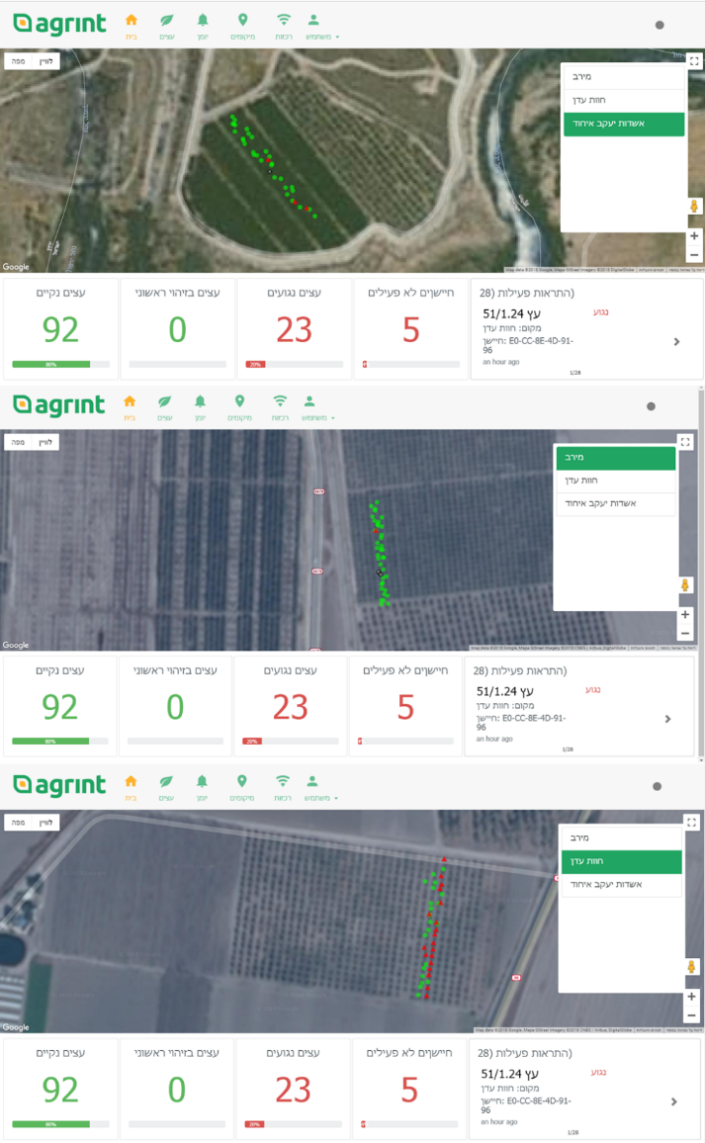בכל אחד מ-120 הדקלים שנבחרו הותקן חיישן ססמי (אגרינת פתרונות חישה בע"מ). החיישנים תוכנתו לפענח רעשי נבירה של זחלי חדקונית בדקלים. הקמת המערכת התבצעה בארבעה שלבים; (א) קביעת סידורי הכניסה למערכת באמצעות אפליקצית משתמש על טלפון נייד ומחשב, (ב) הצבת רכזת שבאמצעותה מאורגן המידע המתקבל מכל עץ, (ג) התקנה של החיישן, כלומר, הברגתו אל תוך העץ בגובה מטר מפני הקרקע וסריקת הברקוד של כל חיישן ספציפי לקבלת חיווי שהשידור תקין, ו-(ד) ניתוח האינפורמציה וניתוח אלגוריתמי של התוצאות לקבלת החלטה אם העץ מאוכלס או לא. דווח התוצאה נשלח לרכזת ומשם לשרת בענן ושם מתבצע עיבוד נוסף מול האינפורמציה מכלל החיישנים על מנת לסנן הפרעות סביבתיות חד פעמיות (כגון רעשי רקע מכלים חקלאיים כבדים). הניתוח נבדק על ידי נציג החברה ולאחר העיבוד המשני נשלחת ההחלטה אם העץ נגוע או לא לאמצעי התצוגה של החוקרים והמגדלים. בטבלה 1 מוצגים שיעורי הנגיעות הראשוניים שאובחנו על ידי החיישנים בכל אחת מחלקות הניסוי. בתמונה 7 מוצג ממשק העבודה עם החיישנים כפי שהוא מוצג בפורטל החברה.

**תמונה 7** דוגמא לממשק העבודה לחיישנים שהותקנו בשלושת אתרי הניסוי כפי שמוצג בפורטל של חברת אגרינת. ירוק מסמל דקל בריא, אדום מסמל דקל נגוע, שחור מסמל חיישן שנותק זמנית. הנתונים נכונים לתאריך 25.9.2018.

אמצעי חישה נוסף לזיהוי הדקלים שהתאכלסו בחדקוניות יהיו כלבים מאולפים למשימה. הצלחת הגילוי של עצים מאוכלסים באמצעות כלבים מוכר עד כה בדקל קנרי או על בסיסי כפות תמר נגועים שהם לא זהים לתנאים של נגיעות בדקל התמר בחלקות המסחריות. אמצעי זה ישמש תמיכה נוספת לזיהוי הנגיעות באמצעות החיישנים. בתוכנית המחקר נקבע שהפעלת הכלבים תתבצע חודש וחודשיים לאחר חשיפת העץ לחדקוניות, זאת על פי הפרוטוקול שפותח ע"י החברה המספקת שירותים אלה ובעלת ניסיון במטעי תמר (המרכז הישראלי לכלבנות חקלאית). החברה המספקת את השרות תכנס לפעולה בשנת המחקר השנייה וכאשר האכלוס יכלול מספר גדול של דקלים.

**5. מסקנות ודיון**

תאי הרשת במהלך בדיקת האלמנטים המרכיבים את תאי הרשת נמצא כי צפיפות הרשת משפיעה באופן משמעותי על הטמפרטורה הקיצונית בתוך התא עד לפער העומד על 7 מ"צ (סעיף 4.1.2, איור 3). גורם זה עלול להשפיע באופן משמעותי על היעילות קטילה והשאריתיות לאורך זמן של התכשירים הפטרייתיים. בשל כך בחרנו רשת 17 מש, הנתונים שקבלנו מצביעים בברור על כך שתנאי הטמפרטורה והלחות היחסית בחלל שיוצרת רשת זו יוצרת דומים מאד לאלה באוויר החיצוני. במהלך תצפיות ראשונות בשחרור החדקוניות בתאי הרשת נמצא כי חלק מהחדקוניות נע על הרשת, אולי על מנת לצאת אל מחוץ לתא הרשת. על מנת להבין אם התנהגות הפרטים היא פועל יוצא של מצבם הפיזיולוגי, ביצענו תצפית בה חדקוניות חולקו לשלושה מצבים פיסיולוגיים ושחררו בתשעה תאי רשת. מהתצפיות עולה כי חדקוניות הנמצאות במצב בו הן מטילות ביצים מתחפרות בתוך גזע הדקל לא נוטות "לטייל" אל הרשת ועל כן הסיכוי ליציאתן מהרשת נמוך.

רישוי תכשירי הפטריות יעד המחקר הוא לקדם את השימוש בתכשירים פטרייתיים. נכון להיום מורשה בישראל תכשיר אחד בלבד המבוסס על פטרייה אנטומופתוגנית. בשל כך כבר בתחילתו של המיזם התקבלה ההחלטה לכלול במסגרת המחקר את הליך הנדרש לבחינה ולרישוי של תכשירי פטריות נוספים. בהתאם לכך, הוגשו המסמכים המתאימים הרשמיים לשירותים להגנת הצומח ולביקורת עבור בקשות לייבוא חומר ביוטי והיתרים לעריכת ניסויים בתכשירים השונים. בשל כך גם מבנה מערך הניסויים מתוכנן ומתקיים על מנת לעמוד בתקנות רישוי תכשירי הדברה.

גיבוש מדדים להערכת יעילות תכשירי פטריות במהלך המחקר בחנו שורה של מדדים (תמותת חדקוניות, מספר ביצים לנקבה, שיעור בקיעת ביצים) ונלמדה היכולת לאפיין את יעילות תכשירי הפטריות כגורמי תמותה ישירים ועקיפים של אוכלוסיית החדקונית המשפיעים על הפחתת הטלה על ידי החדקונית וצמצום בקיעת ביצים המוטלות. נמצא כי השונות בין התכשירים שנבחנו נבעה בעיקר מעוצמה של תמותת הנקבות והפחיתה בבקיעת הביצים. המשתנים הנ"ל משקפים במידה רבה את הפוטנציאל התכשירים במניעה או צמצום של אכלוס הדקל בעקבות יישום. היות וריבוי מלא של החדקוניות על קרקע מזון מלאכותי במעבדה אינו מניב פרטים איכותיים שיתאימו לניסויים (מעבר למגבלות נוספות) אכלוס של דקלי הניסוי במחקר מתבסס על פרטים שנאספו מהבר. אנו ערים לעובדה כי שני מדדים, תמותת הנקבות והפחיתה בבקיעת הביצים, עשויים להיות מושפעים ממצבן הפיסיולוגי של הנקבות שנלכדו.

השפעת תנאי הסביבה על פעילות תכשירים בניסויים תכשירים מיקרוביאליים ובכללם פטריות אנטומופתוגניות מושפעים מתנאים א-ביוטיים, בעיקר קרינה וטמפרטורה (Ment et al., 2017). ניטור תנאי האקלים בחלקו התחתון של גזע הדקל חיוני היות וזו הסביבה בה צפוי היישום המסחרי של תכשירי הפטריות. הניטור, המתבסס על נתוני תחנה מטאורולוגית המוצבת באתר הניסוי, הצביע על הבדל משמעותי בעיקר ברמות הקרינה. אנו משערים שבשל מדדי קרינה נמוכים בהשוואה לאלו ששטח החשוף, ותנאי מיקרו-האקלים אחרים נוחים יותר בסמוך לבסיס הגזע תתאפשר שאריתיות גבוהה של תכשירי הפטרייה שייושמו. בנוסף, נוכחות טבעית, אם כי דלה מדי לחולל תחלואה משמעותית להדברה, של פטריות אנטומופתוגניות בחלקות הניסוי והפעילות השאריתית הממושכת של התכשירים שהושמו במטעים בשנה הראשונה מצביעות גם כן על קיומם של תנאים המתאימים להתפתחות פטריות אנטומופתוגניות.

ניטור שאריתיות של תכשירים פטרייתיים שיטות ניטור של שאריתיות הפטריות שהפעלנו מיד לאחר יישום התכשירים ובנקודות זמן מאוחרות יותר אפשרו לגבש מדדים נוספים לאיכות התכשירים. שאריתיות גבוהה לאורך זמן במטע היא תכונה חשובה שתשמש לבחירת התבדידים החדשים ותכשירים מסחריים להמשך פיתוח פרוטוקול יישום. אולם, תכונה זו מושפעת לא רק מתכונותיהם הבסיסיות הספציפיות של התבדידים, אלא גם מהסביבה בה הם מיושמים, כלומר, תנאי הסביבה הפיזיים והפורמולציה. הקשר בין הנתונים האקלימיים בשטח והשפעתם על השאריתיות הפונקציונליות של התכשירים מהווה גורם משמעותי לגיבוש פרוטוקול היישום שיפותח.

טיפולי תגובה בנמטודות אנטומופתוגניות (יעד שתוזמן לשנה ב' של המחקר) דקלים החשודים שאוכלסו בחדקוניות זוהו בשנת המחקר הראשונה באמצעות חיווי חיישנים בלבד. על סמך החיווי נקבעו העצים לטיפולי התגובה ועיתוי היישום בתכשיר מבוסס נמטודות אנטומופתוגניות. שיעור ההפחתה של 80%-55% במספר הדקלים מחשודים בנגיעות בחדקונית לבריאים (בהשוואה לביקורת) הדגימו פוטנציאל הקטילה של זחלי החדקונית באמצעות תכשיר הנמטודות. בטיפולים השנה, למספר הטיפולים לא הייתה השפעה על החיווי המתקבל מהחיישן בדבר נגיעותו של הדקל היות וכנראה הדקלים הנגועים היו במצבי אכלוס שונים מבחינת כמות הזחלים ודרגת התפתחותם.

בחינה ישירה של הנגיעות בזחלי החדקונית כחלק מהתהליך של אומדן השפעת היישום של תכשירי נמטודות בצמצום הנזק לעץ המאוכלס ועצירת פעילות החדקונית, בכוונתנו לאמת את חיווי החיישנים באמצעות בדיקה ישירה של נוכחות הזחלים הגזע הדקל. נתונים אלו יתקבלו באמצעות ניסור חלק מהדקלים שבחלקת אשדות יעקב המשויכים לקבוצות הטיפול והביקורת (תוך תאום עם המגדלים). אנו מצפים לזיקה בין עוצמת הנגיעות הישירה (צפיפות זחלים, גלמים וסימני נבירה ברקמות הדקלים) לחיווי באמצעות החיישנים, כל זאת בהתאמה לטיפולים. על פי שנקבע במטרה 3 בהצעת המחקר בה מצוינת הדרישה לאמוד את יעילות טיפולי התגובה כבר בשלבי האכלוס המוקדמים של הדקלים, אנו יוצאים מנקודת הנחה שיעילותה של התגובה בשלב זה היא הרבה יותר יעילה. פעילות ייעודית זו נשמטה מתוכנית המחקר המקורית אך נדרש להכלילה היות ותוצאותיה יאפשרו להציג מסקנות מוצקות ולענות על מטרה מספר 3 בתכנית המחקר. בהתאם לתכנית העבודה בשנה שנייה ושלישית נמשיך בבחינת אמצעי ההדברה התגובתיים שהתחלנו בהם בשנת המחקר הראשונה במטרה לפתח פרוטוקול הדברה בדקלי תמר נגועים.

לסיכום, במחקר שותפים מומחים עם מהתמחויות שונות ממוסדות אחדים. **החוקרת הראשית, ממרכז וולקני**, בעלת התמחות בפיתוח ויישום אמצעי הדברה מיקרוביאליים ובכלל פטריות אנטומופתוגניות. תחומי אחריותה כוללים אפיון ובחינת תכשירי הדברה מבוססי פטריות והנתונים המתקבלים מניסויי המעבדה והשדה מאפשרים את פיתוח פרוטוקול היישום של תכשירים אלו. בנוסף **ממרכז וולקני**, שותפים חוקרים בעלי ניסיון רחב ורב בהדברה ביולוגית ובפיתוח ממשקי הדברה משולבים כלפי מגוון מזיקים. **חוקרי חוות עדן** מתמחים בגידול ואחזקת חדקוניות ובביצוע ניסויי הדברה תגובתיים באמצעים כימיים ובעלי ניסיון בביצוע ניסויים לרישוי תכשירי הדברה. **חוקרי ביובי** מתמחים ביישום תכשירים מבוססי נמטודות בדקלים ובביצוע ניסויים לרישוי תכשירי הדברה ביולוגיים. המנהל האדמיניסטרטיבי של המיזם כולו, חוקר ממו"פ ערדום, מתמחה בענף התמרים וצרכיו. שילוב זה של צוותים מאפשר את ביצוע המחקר המאופיין במולטי-דיסציפלינריות ובהיבטים יישומיים ואדמיניסטרטיביים רבים.

**טבלה מסכמת על פי נוהל הכנת דו"חות מיזמים**

|  |  |  |  |  |  |
| --- | --- | --- | --- | --- | --- |
| **מטרות** המחקר המיועדות להתבצע בשנה הבאה | **סטיות ושינויים מתכנית העבודה המקורית** | **מסקנות ולקחים** | **תוצאות וממצאים** | **פעולות ספציפיות להשגת המטרות** | **מטרות המחקר הספציפיות כפי שנכתבו בהצעת המחקר** |
| - | בוצע במלואו  אחת החלקות שנבחרו צפויה להיעקר ולכן נבחרו דקלים נוספים מהחלקות האחרות | - | נבחרו שלושה אתרי ניסוי במטעים מסחריים שבכל אחד מהם נבחרו וסומנו 40 דקלים על סמך אמות מידה קבועות המשתייכים לשני זנים ומייצגים שיטות השקיה שונות | בחירת והכנת חלקות הניסוי (**מטרה 1**) | **מטרה 1:** לבחון את המשתנים המאפיינים את יעילות הפטריות בתנאים מבוקרים במעבדה לעומת היעילות המושגת במטע ולעמוד על התכונות שנבחנות במעבדה היכולות להצביע על יעילות בתנאי שדה |
| תימשך | -תוכננו במלואם  -הקמה תמשך בשנה ב' | השפעת צפיפות הרשת על הטמפרטורה הקיצונית בתוך התא, עשוי להשפיע באופן משמעותי על היעילות לאורך זמן של התכשירים הפטרייתיים | -תוכננו ונבחנו מודלים שונים של תאי רשת  -נבחר טיפוס תא רשת  -צפיפות הרשת השפיעה באופן משמעותי על הטמפרטורה הקיצונית בתוך התא  -נבחרה רשת 17 מש לתאי הרשת | תכנון והקמת תאי רשת (**מטרה 1**) |
| - | בוצע במלואו למעט בחינת התנהגות דחייה של חדקונית מתכשירים פטרייתיים עכב שינוי בשותפים למחקר | -השונות בין התכשירים השונים נבעה בעיקר מעוצמה של תמותת הנקבות והפחיתה בבקיעת הביצים  -השונות הנ"ל משקפת במידה רבה את פוטנציאל התכשירים במניעה או צמצום של אכלוס הדקל בעקבות יישום  -בשל מדדי קרינה נמוכים בהשוואה לאלו בשטח החשוף ותנאי מיקרו-אקלים נוחים יותר בסמוך לבסיס הגזע תתאפשר שאריתיות גבוהה של תכשירי הפטרייה  -נוכחות טבעית של פטריות מצביעה על קיומם של תנאים המתאימים להתפתחות הפטריות | -נבחרו שישה תכשירים הנבדלים במין הפטרייה ובפורמולציה  -הוגשו בקשות לרישיונות ייבוא לשירותים להגנת הצומח ולביקורת בבדיקות איכות כל התכשירים נמצאו מתאימים לבחינה ביולוגית  -מהמבחנים ביולוגיים שהתבצעו במעבדה בוולקני נקבעה יעילותם של התכשירים והשפעת הפורמולציה על היעילות  -נתונים מטאורולוגיים המצויים בבסיס התמר נבדלים מהנתונים המצויים בשטח הפתוח במטע  -נצפתה נוכחות טבעית של פטריות אנטומופתוגניות במטע  -שאריתיות תכשירי הפטריות בסיס גזע הדקל נמצאה טובה | בחירת ובחינת התכשירים הפטריתיים (**מטרה 1**) |
| תימשך | בוצע ויימשך ברציפות  בכל שנות המחקר | יש לבצע מיון והפרדה פיסיולוגיים על מנת להמשיך ולתמוך בשרידות גבוהה של הפרטים והתאמתם לשיסוי הדקל בחדקוניות | -לכידת החדקוניות על ידי נטרים מהשירותים להגנת הצומח וביקורת ושותפי המיזם משלושה אזורים נגועים ע"י שימוש במלכודות פיקוסן  -מיון והפרדת ואחזקת חדקוניות במעבדה לצורכי ניסויים  -מיון על פי מצבים פיסיולוגיים וסימון בטרם ביצוע תצפיות בתאי הרשת | הפעלת מערך לכידה ואיסוף חדקוניות (**מטרה 1**) |
| תימשך | בוצע ויימשך בשנה ב' ו-ג' | -שיעור ההפחתה של מספר הדקלים מחשודים בנגיעות בחדקונית לבריאים (בהשוואה לביקורת) הדגימו פוטנציאל הקטילה של זחלי החדקונית באמצעות תכשיר הנמטודות.  -למספר הטיפולים לא הייתה השפעה על החיווי המתקבל מהחיישן בדבר נגיעותו של הדקל היות וכנראה הדקלים הנגועים היו במצבי אכלוס שונים מבחינת כמות הזחלים ודרגת התפתחותם. | -יישום תכשיר מבוסס נמטודות אנטומופתוגניות הפחית את מספר הדקלים החשודים בנגיעות בחדקונית בשיעורים שנעים בין 44 ל- 63%.  -מספר הטיפולים בניסוי נע בין 2 ל-6. | טיפול תגובתי באמצעות נמטודות אנטומופתוגניות (**מטרה 2**) | **מטרה 2:** לבחון את היעילות של השימוש התגובתי בנמטודות אנטומופתוגניות להדברת החדקונית בשלבי האכלוס המוקדמים של החדקונית |
| תימשך | בוצע ויימשך בשנה ב' ו-ג' | הצבת הניסויים על פי הנחיות השירותים להגנת הצומח וביקורת יאפשרו לבצע רישוי לכל אחד מהתכשירים הפטרייתיים והנמטודות | מערך הניסוי בתכשיר התגובה נקבע על פי הנחיות רישוי תכשירים וכחלק מזה נכלל תכשיר הדברה כימי המשמש כיום כאמצעי תגובה (אקטרה) | התאמת מערך הניסויים על מנת לאפשר רישוי התכשירים (**מטרה 1 ו-2**) |
| תימשך | בוצע ויימשך בשנה ב' ו-ג' | יש צורך בהתאמה פיסיולוגית בחדקוניות המיועדות לשיסוי הדקל בחדקוניות על מנת להבטיח את הישארותן על הדקל | -פרוטוקול המחקה את הפציעה הנגרמת במהלך ניתוק החוטרים בדקלים משמש להבטחת אכלוס הדקל.  -קביעת הליך שחרור החדקוניות לאכלוס המכוון של הדקלים בתאי הרשת נבדק בימים אלו, ומראה התכנות להשגת אכלוס ראשוני. | שיסוי הדקל בחדקוניות (**מטרה 1 ו-3**) | **מטרה 3:** לבחון את הגורמים המשפיעים על מידת רגישות התמר להתקפת החדקונית (כמידת אכלוס) תוף דגש על טיפול בעצים נושאי חוטרים, הוצאת חוטרים ופציעת הדקל הכרוכה בכך |
| תימשך | בוצע ויימשך ברציפות בכל שנות המחקר | יש לאמת את חיווי החיישנים באמצעות בדיקה ישירה של נוכחות הזחלים הגזע הדקל | -הותקנו חיישנים ססמים בכל אחד מדקלי הניסוי  -על פי חיווי החיישנים שיעור הנגיעות עמד על 0-20% בחלקות הניסוי | ניטור נגיעות הדקלים באמצעות החיישנים (**מטרה 1-3**) |

**6. רשימה מלאה של הפרסומים המדעיים שנבעו מהמחקר עצמו**

יערה לבנה, צבי מנדל, איתמר גלזר, דנה מנט (2018) אפיון הפיזור והשכיחות של פטריות תוקפות חרקים ובחינת שרידות וחיוניות נבגים של תכשירי הדברה מבוססי פטריות במטעי תמרים מסחריים. כנס החברה האנטומולוגית בישראל 2018.

**7. ביבליוגרפיה**

Dembilio, O., Llácer, E., Martínez de Altube, M. del M., Jacas, J.A., 2010a. Field efficacy of imidacloprid and Steinernema carpocapsae in a chitosan formulation against the red palm weevil Rhynchophorus ferrugineus (Coleoptera: Curculionidae) in Phoenix canariensis. Pest Manag. Sci. 66, 365–370. https://doi.org/10.1002/ps.1882

Dembilio, O., Quesada-Moraga, E., Santiago-Alvarez, C., Jacas, J.A., 2010b. Potential of an indigenous strain of the entomopathogenic fungus Beauveria bassiana as a biological control agent against the Red Palm Weevil, Rhynchophorus ferrugineus. J. Invertebr. Pathol. 104, 214–221. https://doi.org/10.1016/j.jip.2010.04.006

Francardi, V., Benvenuti, C., Barzanti, G.P., Roversi, P.F., 2013. Autocontamination trap with entomopathogenic fungi: a possible strategy in the control of Rhynchophorus ferrugineus (Olivier) (Coleoptera Curculionidae). Redia 96, 57–67.

Gindin, G., Levski, S., Glazer, I., Soroker, V., 2006. Evaluation of the entomopathogenic fungiMetarhizium anisopliae andBeauveria bassiana against the red palm weevilRhynchophorus ferrugineus. Phytoparasitica 34, 370–379. https://doi.org/10.1007/BF02981024

Gindin, G., Samish, M., Zangi, G., Mishoutchenko, A., Glazer, I., 2003. The susceptibility of different species and stages of ticks to entomopathogenic fungi, in: Jongejan, P.F., Kaufman, P.W.R. (Eds.), Ticks and Tick-Borne Pathogens. Springer Netherlands, pp. 283–288.

Güerri-Agulló, B., López-Follana, R., Asensio, L., Barranco, P., Lopez-Llorca, L.V., 2011. USE OF A SOLID FORMULATION OF BEAUVERIA BASSIANA FOR BIOCONTROL OF THE RED PALM WEEVIL (RHYNCHOPHORUS FERRUGINEUS) (COLEOPTERA: DRYOPHTHORIDAE) UNDER FIELD CONDITIONS IN SE SPAIN. Fla. Entomol. 94, 737–747.

Hussain, A., Rizwan-ul-Haq, M., Al-Ayedh, H., M. Al-Jabr, A., 2014. Mycoinsecticides: Potential and Future Perspective [WWW Document]. URL https://www.ingentaconnect.com/contentone/ben/pfna/2014/00000006/00000001/art00009 (accessed 9.29.18).

Lacey, L.A., Kaya, H.K., 2013. Field Manual of Techniques in Invertebrate Pathology: Application and Evaluation of Pathogens for Control of Insects and Other Invertebrate Pests. Springer Science & Business Media.

Mazza, G., Francardi, V., Simoni, S., Benvenuti, C., Cervo, R., Faleiro, J.R., Llácer, E., Longo, S., Nannelli, R., Tarasco, E., others, 2014. An overview on the natural enemies of Rhynchophorus palm weevils, with focus on R. ferrugineus. Biol. Control 77, 83–92.

Ment, D., Churchill, A.C.L., Gindin, G., Belausov, E., Glazer, I., Rehner, S.A., Rot, A., Donzelli, B.G.G., Samish, M., 2012. Resistant ticks inhibit Metarhizium infection prior to haemocoel invasion by reducing fungal viability on the cuticle surface. Environ. Microbiol. 14, 1570–1583. https://doi.org/10.1111/j.1462-2920.2012.02747.x

Ment, D., Gindin, G., Soroker, V., Glazer, I., Rot, A., Samish, M., 2010. Metarhizium anisopliae conidial responses to lipids from tick cuticle and tick mammalian host surface. J. Invertebr. Pathol. 103, 132–139. https://doi.org/10.1016/j.jip.2009.12.010

Ment, D., Shikano, I., Glazer, I., 2017. Abiotic Factors, in: Ecology of Invertebrate Diseases. Wiley-Blackwell, pp. 143–186.

Ortega-Garcia, L., Tabone, E., Beaudoin-Ollivier, L., Ment, D., Buradino, M., Jaques, J.A., Garrido-Jurado, I., Dembilio, O., Moraga, E.Q., 2017. Natural Enemies of Rhynchophorus ferrugineus and Paysandisia archon. Handb. Major Palm Pests Biol. Manag. 171–186.

Shawir M.S., M. A. Abbassy  and Y. M. Salem 2014. Laboratory Evaluation of some Insecticides against Larval and Adult Stages of Red Palm Weevil’s Rhynchophorus ferrugineus (Olivier). Alexandria Science Exchange Journal, 35(2):75-79.

Soroker V., Ment D., Altman Y., Goldstein E., Cohen Y., Hezroni A., Alluch A. (2016).

Traps and fungi to overcome the red palm weevil. Alon Ha’Notea, 2.